- Что такое тестирование, зачем оно нужно. Различные типы тестирования (модульное, интеграционное, приемочное). Участники процесса тестирования. Роль тестирования в различных моделях разработки ПО (agile, rup, cmmi etc.). Цели и принципы автоматизации тестов. Идеология TDD.
- Введение в модульное (юнит) тестирование. Обзор фреймворков и библиотек для тестирования. Инструментарий и автоматизация тестирования. Простые примеры TDD с использованием MbUnit & Gallio Icarus. Тестовое покрытие на примере NCover.
- Тестируемость кода. Проблемы (smells) в коде, поведении и проекте. Практики правильного построения тестов. Примеры.
- Продвинутые практики модульного тестирования. Типы утверждений, секции иниациализации и финализации. Data-driven тесты. Способы организации модульных тестов.
- Тестовые дубли – кто они и что с ними делать. Моки, фейки, стабы. Обзор современных мок-фреймворков – приемущества и ограничения. Паттерны ААА и Record-Replay. Примеры использования Moq.
Дизайн для тестируемости и проблема зависимостей. Паттерн инъекции зависимостей. Введение в идеологию DI/IoC на примере фреймворка Unity. Примеры использования DI для тестирования.
Тестирование на практике

СПИСОК ЛИТЕРАТУРЫ
[1] Beizer B. Software Testing Techniques. – ITP, 1990. – 550 pp.
[2] Boehm B. Software Engineering Economic. – Prentice-Hall,Inc, N.J.
1981. – 767 pp.
[3] Макгрегор Дж, Сайкс Д . Тестирование объектно-
ориентированного программного обеспечения. – К: Диасофт, 2002.
– 432с.
[4] Брукс Ф. Мифический человеко-месяц или как создаются
программные системы. – СПб.: Символ-Плюс, 1999. – 304с.
[5] Липаев В.В. Тестирование программ. – М.: Радио и связь, 1986.
– 296с.
[6] Канер С., Фолк Дж., Нгуен Енг. Тестирование программного
обеспечения. – К: ДиаСофт, 2000 – 544с.
[7] Рекомендации по преподаванию информатики в университетах
– СПб., 2002 – 372с.
[8] IEEE Software Engineering Standards Collection 1997 Edition
[9] IEEE Std 610.12-1990, IEEE Standard Glossary of Software
Engineering Technology
[10] Шимаров В. А. Тестирование программ: цели и особенности
инструментальной поддержки // Программное обеспечение ЭВМ /
АН БССР. Институт математики. - Минск, 1994. - Вып. 100 - с. 19 –43
[11] Goodenough J.B., Gerhart S.L. Toward a Theory of Test Data
Selection. – IEEE Transactions on Software Engineering, 1975, SE-1,
№.2, p.156-193
[12] Moranda P.B. Asymptotic Limits to Program Testing, - INFOTECH
State of Art deport “Software Testing”, v/2, 1979, p.201-210
[13] Halstead M. Elements of Software Science. – Elsevier North-
Holland, Inc. 1977, pp.109
[14] Herman P. M. A Data Flow Analysis Approach to Program Testing
// Australian Computer Jornal. - 1976. - Vol. 8, № 3. pp. 92 – 96
[15] Ntafos S. C. A Comparition of Some Structural Testing Strategies //
IEEE Transaction on Software Engineering. - 1988. - Vol. SE-14, № 6.
pp. 868 – 874
[16] Борзов Ю. В., Уртанс Г. Б., Шимаров В. А. Выбор путей
программы для построения тестов // УСиМ. - 1989. - N. 6 – с.29 –
36
[17] Shimarov V. A. Definition and quantitative estimation of testing
criteria // Software Quality Concern for people. Proceedings of the
Fourth European Conference on Software Quality. October 17 - 20,
1994, Basel, Switzerland. pp. 350 –360
[18] McCabe T. J., Schulmeyer G. G. System Testing Aided by
Structured Analysis (A Practical Experience) // COMPSAC’82. Proc.
IEEE Comput. Soc. 6th International Computer Software and Appl.
Conference (Chicago, Ill, Nov. 8-12, 1982). - pp. 523 – 528
[19] McCabe T. J., Butler Ch. W. Design complexity measurement and
testing // Communications of the ACM. 32, 12 (Dec, 1989), pp. 1415 –
1425
[20] Prather R., Myers J. P., Jr. The path prefix software testing strategy
// IEEE Transactions on Software Engineering SE-13, 7 (July, 1987),
pp. 761 – 766
[21] Фролов А. В., Фролов Г. В. Microsoft Visual C++ и MFC.
Программирование для Windows 95 и Windows NT // М.: ДИАЛОГ-
МИФИ, 1996. - 288 с. - (Библиотека системного программиста; Т.
24)
[22] Dorman M. N. C++ - It's Testing, Jim, But Not As We Know It // In
Proc. of 5th European Conference in Software Testing, Analysis and
Review (Edinburgh, Scotland, November 1997). - 13 p.],
[23] Jorgensen P. C., Erickson C. Object-Oriented Integration Testing //
Communications of the ACM. 37, 9 (Sept, 1994), pp. 30 – 38
[24] Майерс Г. Искусство тестирования программ // М.: Финансы и статистика, 1982. -176 с., Beizer B. Software testing techniques.
(Second edit.) //International Thomson Computer Press, 1990. - 550p.

Пример поиска и исправления ошибки.
Отладка обеспечивает локализацию ошибок, поиск причин ошибок и
соответствующую корректировку программы

// Метод вычисляет неотрицательную степень n числа x
static public double Power(double x, int n)
{
double z=1;
for (int i=1; n>=i; i++)
{
z = z*x;
}
return z;
}

Исходный текст метода Power

Если вызвать метод Power с отрицательным значением степени n
Power(2,-1), то получим некорректный результат - 2. Исправим метод так,
чтобы ошибочное значение параметра (недопустимое по спецификации значение) идентифицировалось специальным сообщением, а возвращаемый результат был равен 1.

// Метод вычисляет неотрицательную степень n числа x
static public double PowerNonNeg(double x, int n)
{
double z=1;
if (n>0)
{
for (int i=1; n>=i; i++)
{
z = z*x;
}
}
else Console.WriteLine("Ошибка ! Степень числа n должна быть больше 0.");
return z; }

Скорректированный исходный текст

Если вызвать скорректированный метод PowerNonNeg(2,-1) с отрицательным значением параметра степени, то сообщение об ошибке будет выдано автоматически.
Судить о правильности или неправильности результатов выполнения
программы можно только сравнивая спецификацию желаемой функции с результатами ее вычисления.
Тестирование разделяют на статическое и динамическое:

Статическое тестирование выявляет формальными методами анализа без выполнения тестируемой программы неверные конструкции или неверные отношения объектов программы (ошибки формального задания) с помощью специальных инструментов контроля кода – CodeCheker.
Динамическое тестирование (собственно тестирование) осуществляет выявление ошибок только на выполняющейся программе с помощью специальных инструментов автоматизации тестирования – Testbed См. IEEE Std 610.12-1990, IEEE Standard Glossary of Software Engineering Technology
или Testbench.

Организация тестирования.
Тестирование осуществляется на заданном заранее множестве входных данных X и множестве предполагаемых результатов Y – (X,Y), которые задают график желаемой функции. Кроме того, зафиксирована процедура Оракул (oracle), которая определяет, соответствуют ли выходные данные – Yв (вычисленные по входным данным – X) желаемым результатам – Y, т.е. принадлежит ли каждая вычисленная точка (x,yв) графику желаемой функции (X,Y).
Оракул дает заключение о факте появления неправильной пары (x,yв) и ничего не говорит о том, каким образом она была вычислена или каков правильный алгоритм – он только сравнивает вычисленные и желаемые результаты.
Оракулом может быть даже Заказчик или программист, производящий
соответствующие вычисления в уме, поскольку Оракулу нужен какой-либо альтернативный способ получения функции (X,Y) для вычисления эталонных значений Y.
Пример сравнения словесного описания пункта спецификации
с результатом выполнения фрагмента кода.
Пункт спецификации: «Метод Power должен принимать входные
параметры: x – целое число, возводимое в степень, и n – неотрицательный порядок степени. Метод должен возвращать вычисленное значение x^n».
Выполняем метод со следующими параметрами: Power(2,2).
Проверка результата выполнения возможна, когда результат
вычисления заранее известен – 4. Если результат выполнения 2^2 = 4, то он соответствует спецификации.

В процессе тестирования Оракул последовательно получает элементы
множества (X,Y) и соответствующие им результаты вычислений (X,Yв) для идентификации фактов несовпадений (багов)(test incident).
При выявлении (x,yв)∉(X,Y) запускается процедура исправления ошибки (при одноэтапном тестировании), которая заключается во внимательном анализе (просмотре) протокола промежуточных вычислений, приведших к (x,yв), с помощью следующих методов:

1) «Выполнение программы в уме» (deskchecking).
2) Вставка операторов протоколирования (печати) промежуточных
результатов (logging).

Пример вставки операторов протоколирования промежуточных
результатов
Можно выводить промежуточные значения переменных при выполнении программы. Код, осуществляющий вывод, помечен светлым тоном. Этот метод относится к наиболее популярным средствам автоматизации отладки программистов прошлых десятилетий. В настоящее время он известен как метод внедрения “агентов” в текст отлаживаемой программы.

// Метод вычисляет неотрицательную степень n числа x
static public double Power(double x, int n)
{
double z=1;
for (int i=1; n>=i; i++)
{
z = z*x;
Console.WriteLine("i = {0} z = {1}", i, z);
}
return z; }

Исходный текст метода Power со вставкой оператора протоколирования

3) Пошаговое выполнение программы (single-step running).

Пример пошагового выполнения программы
При пошаговом выполнении программы код выполняется строчка за
строчкой. В среде Microsoft Visual Studio.NET возможны следующие команды пошагового выполнения:
􀂾 Step Into – если выполняемая строчка кода содержит вызов функции, процедуры или метода, то происходит вызов, и программа останавливается на первой строчке вызываемой функции, процедуры или метода.
􀂾 Step Over - если выполняемая строчка кода содержит вызов функции, процедуры или метода, то происходит вызов и выполнение всей функции и программа останавливается на первой строчке после вызываемой функции.

􀂾 Step Out – предназначена для выхода из функции в вызывающую функцию. Эта команда продолжит выполнение функции и остановит выполнение на первой строчке после вызываемой функции.
Пошаговое выполнение до сих пор является мощным методом автономного тестирования и отладки небольших программ.

4) Выполнение с заказанными остановками (breakpoints), анализом трасс (traces) или состояний памяти - дампов (dump).

Пример выполнения программы с заказанными контрольными точками и анализом трасс и дампов
􀂾 Контрольная точка (breakpoint) – точка программы, которая при
ее достижении посылает отладчику сигнал. По этому сигналу либо временно приостанавливается выполнение отлаживаемой программы, либо запускается программа “агент”, фиксирующая состояние заранее определенных переменных или областей в данный момент.
􀂉 Когда выполнение в контрольной точке приостанавливается, отлаживаемая программа переходит в режим останова (break mode). Вход в режим останова не прерывает и не заканчивает выполнение программы и позволяет анализировать состояние отдельных переменных или структур данных. Возврат из режима brake mode в режим выполнения может произойти в любой момент по желанию пользователя.
􀂉 Когда в контрольной точке вызывается программа “агент”, она тоже приостанавливает выполнение отлаживаемой программы, но только на время, необходимое для фиксации состояния выбранных переменных или структур данных в специальном электронном журнале - Log-файле, после чего происходит автоматический возврат в режим исполнения.
􀂾 Трасса - это «сохраненный путь» на управляющем графе программы, т.е. зафиксированные в журнале записи о состояниях переменных в заданных точках в ходе выполнения программы.
Например: на Рис. ниже условно изображен управляющий граф некоторой программы. Трасса, проходящая через вершины 0-1-3-4-5 зафиксирована в Табл. Строки таблицы отображают вершины управляющего графа программы, или breakpoints, в которых фиксировались текущие значения заказанных пользователем переменных.

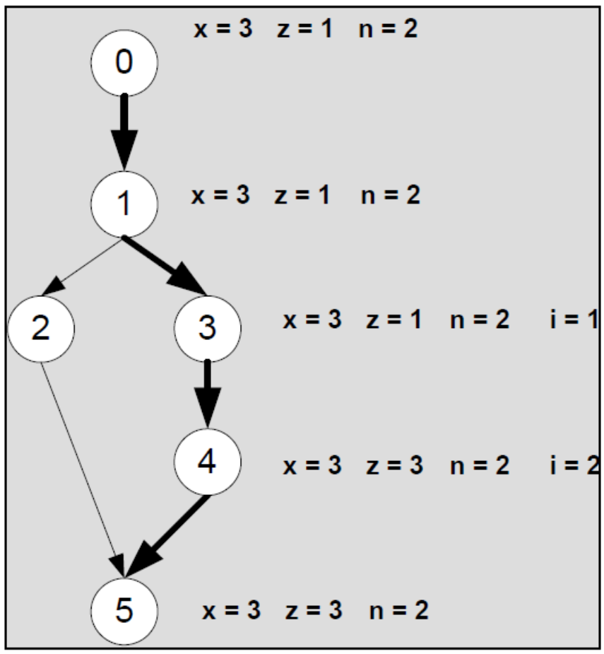

Управляющий граф программы
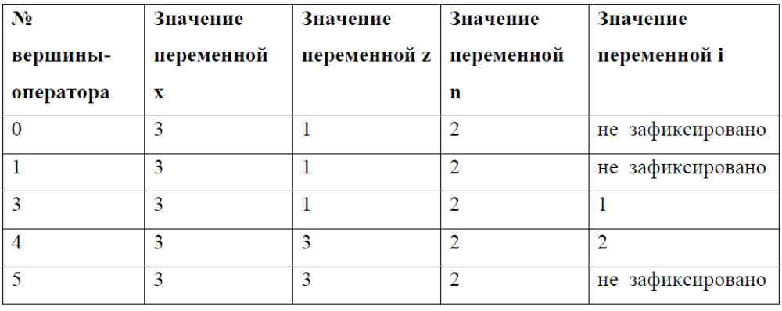

Табл. Трасса, проходящая через вершины 0-1-3-4-5

􀂾 Дамп – область памяти, состояние которой фиксируется в
контрольной точке в виде единого массива или нескольких связанных массивов. При анализе, который осуществляется после выполнения трассы в режиме off-line, состояния дампа структурируются, и выделенные области или поля сравниваются с состояниями, предусмотренными спецификацией. Например, при моделировании поведения управляющих программ контроллеров в виде дампа фиксируются области общих и специальных регистров, или целые области оперативной памяти, состояния которой
определяет алгоритм управления внешней средой.

5) реверсивное (обратное) выполнение (reversible execution) Обратное выполнение программы возможно при условии сохранения на каждом шаге программы всех значений переменных или состояний программы для соответствующей трассы. Тогда поднимаясь от конечной точки трассы к любой другой, можно по шагам произвести вычисления состояний, двигаясь от следствия к причине, от состояний на выходе преобразователя данных к
состояниям на его входе. Естественно, такие возможности мы получаем в
режиме off-line анализа при фиксации в Log – файле всей истории выполнения трассы.

Пример обратного выполнения для программы вычисления степени числа x.
В программе фиксируются значения всех переменных после выполнения каждого оператора.

// Метод вычисляет неотрицательную степень n числа x
static public double PowerNonNeg(double x, int n)
{
double z=1;
Console.WriteLine("x={0} z={1} n={2}",x,z,n);
if (n>0)
{
Console.WriteLine("x={0} z={1} n={2}",x,z,n);
for (int i=1;n>=i; i++)
{
z = z*x;
Console.WriteLine("x={0} z={1} n={2} i={3}",x,z,n,i);
}
}
else Console.WriteLine("Ошибка ! Степень числа n должна быть больше 0.");
return z; }

Исходный код с фиксацией результатов выполнения операторов
Зная структуру управляющего графа программы и имея значения всех
переменных после выполнения каждого оператора, можно осуществить обратное выполнение (например, в уме), подставляя значения переменных в операторы, и двигаясь снизу вверх, начиная с последнего.

Итак, в процессе тестирования сравнение промежуточных результатов с полученными независимо эталонными результатами позволяет найти причины и место ошибки, исправить текст программы, провести повторную трансляцию и настройку на выполнение и продолжить тестирование.
Тестирование заканчивается, когда выполнилось или “прошло” (pass) успешно достаточное количество тестов в соответствии с выбранным критерием тестирования.
Тестирование – это:
􀂃 Процесс выполнения ПО системы или компонента в условиях
анализа или записи получаемых результатов с целью проверки (оценки) некоторых свойств тестируемого объекта.
The process of operating a system or component under specified conditions, observing or recording the results, and making an evaluation of some aspect of the system or component. См. указанный выше стандарт IEEE.
􀂃 Процесс анализа пункта требований к ПО с целью фиксации различий между существующим состоянием ПО и требуемым (что свидетельствует о проявлении ошибки) при экспериментальной проверке соответствующего пункта требований.
The process of analyzing a software item to detect the differences between existing and required conditions (that is, bugs) and to evaluate features of software items [[IEEE Std.610-12.1990].
􀂃 контролируемое выполнение программы на конечном множестве тестовых данных и анализ результатов этого выполнения для поиска ошибок [IEEE Std 829-1983].

Сквозной пример тестирования
Возьмем несколько отличающуюся от предыдущей программу:
// Метод вычисляет степень n числа x
static public double Power(int x, int n)
{
int z=1;
for (int i=1;n>=i; i++)
{
z = z*x;
}
return z;
}
[STAThread]
static void Main(string[] args)
{
int x;
int n;
try
{
Console.WriteLine("Enter x:");
x=Convert.ToInt32(Console.ReadLine());
if ((x>=0) & (x<=999))
{
Console.WriteLine("Enter n:");
n=Convert.ToInt32(Console.ReadLine());
if ((n>=1) & (n<=100))
{
Console.WriteLine("The power n of x is {0}", Power(x,n));
Console.ReadLine(); }
else
{
Console.WriteLine("Error : n must be in [1..100]");
Console.ReadLine(); }
}
else
{
Console.WriteLine("Error : x must be in [0..999]");
Console.ReadLine(); }
}
catch (Exception e)
{
Console.WriteLine("Error : Please enter a numeric
argument.");
Console.ReadLine(); }
}

Другой пример вычисления степени числа

Для приведенной программы, вычисляющей степень числа, воспроизведем последовательность действий, необходимых для тестирования.

Спецификация программы

На вход программа принимает два параметра:
x - число, n – степень. Результат вычисления выводится на консоль.
Значения числа и степени должны быть целыми.
Значения числа, возводимого в степень, должны лежать в диапазоне
– [0..999].
Значения степени должны лежать в диапазоне – [1..100].
Если числа, подаваемые на вход, лежат за пределами указанных
диапазонов, то должно выдаваться сообщение об ошибке.

Разработка тестов
Определим области эквивалентности входных параметров.
Для x – числа, возводимого в степень, определим классы
возможных значений:
1) x < 0 (ошибочное)
2) x > 999 (ошибочное)
3) x - не число (ошибочное)
4) 0 ≤ x ≤ 999 (корректное)
Для n – степени числа:
5) n < 1 (ошибочное)
6) n > 100 (ошибочное)
7) n - не число (ошибочное)
8) 1 ≤ n ≤100 (корректное)
Анализ тестовых случаев
1. Входные значения: (x = 2, n = 3) (покрывают классы 4, 8).
Ожидаемый результат: The power n of x is 8.
2. Входные значения: {(x = -1, n = 2),(x = 1000, n = 5 )} (покрывают
классы 1, 2).
Ожидаемый результат: Error : x must be in [0..999].
3.Входные значения: {(x = 100, n = 0),(x = 100, n = 200)} (покрывают
классы 5,6).
Ожидаемый результат: Error : n must be in [1..100].
4. Входные значения:(x = ADS n = ASD) (покрывают классы
эквивалентности 3, 7).
Ожидаемый результат: Error : Please enter a numeric argument.
5. Проверка на граничные значения:
5.1 Входные значения: (x = 999 n = 1).
Ожидаемый результат: The power n of x is 999.
5.2 Входные значения: x = 0 n = 100.
Ожидаемый результат: The power n of x is 0.
Выполнение тестовых случаев
Запустим программу с заданными значениями аргументов.
Оценка результатов выполнения программы на тестах
В процессе тестирования Оракул последовательно получает элементы множества (X,Y) и соответствующие им результаты вычислений YВ. В процессе тестирования производится оценка результатов выполнения путем сравнения получаемого результата с ожидаемым.

Три фазы тестирования
Реализация тестирования разделяется на три этапа:
􀂃 Создание тестового набора (test suite) путем ручной разработка
или автоматической генерации для конкретной среды тестирования (testing environment).
􀂃 Прогон программы на тестах, управляемый тестовым монитором (test monitor, test driver [IEEE Std 829-1983]) с получением протокола результатов тестирования (test log).

􀂃 Оценка результатов выполнения программы на наборе тестов с целью принятия решения о продолжении или остановке тестирования.
Основная проблема тестирования - определение достаточности множества тестов для истинности вывода о правильности реализации программы, а также нахождения множества тестов, обладающего этим свойством.
Простой пример
Рассмотрим вопросы тестирования на примере простой программы на языке С#. Текст этой программы и некоторых других несколько видоизменен с целью сделать иллюстрацию описываемых фактов более прозрачной.

Пример простой программы на языке С#.
// Метод вычисляет неотрицательную степень n числа x
1 static public double Power(double x, int n){
2 double z=1;
3 for (int i=1;
4 n>=i;
5 i++)
6 {z = z*x;} //Возврат в п.4
7 return z;}

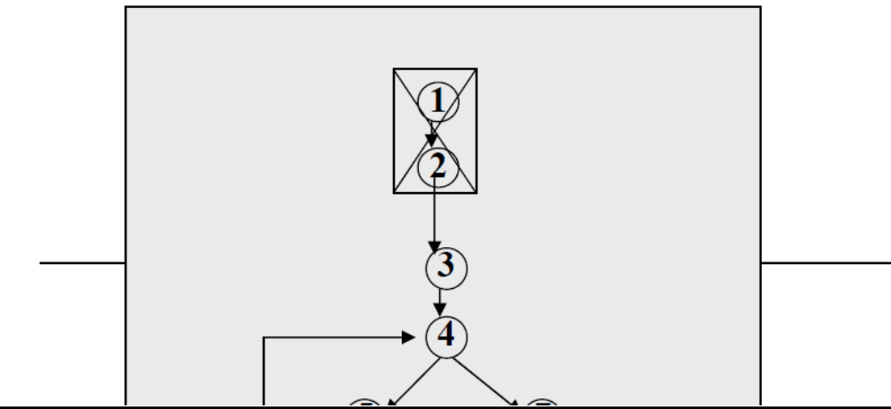

Управляющий граф программы
Управляющий граф программы (УГП) отображает поток управления
программы. Нумерация узлов графа совпадает с нумерацией строк программы. Узлы 1 и 2 не включаются в УГП, поскольку отображают строки описаний, т.е. не содержат управляющих операторов.

Управляющий граф программы

Управляющий граф программы (УГП) – граф G(V,A), где V(V1,… Vm) – множеств вершин (операторов), A(A1,… An) – множество дуг (управлений), соединяющих операторы-вершины.
Путь – последовательность вершин и дуг УГП, в которой любая дуга выходит из вершины Vi и приходит в вершину Vj , например: (3,4,7), (3,4,5,6,4,5,6), (3,4), (3,4,5,6)
Ветвь – путь (V1, V2, … Vk), где V1 - либо первый, либо условный оператор программы, Vk - либо условный оператор, либо оператор выхода из программы, а все остальные операторы – безусловные, например: (3,4) (4,5,6,4) (4,7). Пути, различающиеся хотя бы числом прохождений цикла – разные пути, поэтому число путей в программе может быть не ограничено. Ветви – линейные участки программы, их количество – конечноe число.
Существуют реализуемые и нереализуемые пути в программе, в нереализуемые пути в обычных условиях попасть нельзя.

Пример описания функции с реализуемыми и нереализуемыми путями

public static float H(float x, float y)
{
float H;
1 if (x*x+y*y+2<=0)
2 H = 17;
3 else H = 64;
4 return H*H+x*x;
}

Например, для функции путь (1,3,4) реализуем, путь (1,2,4) нереализуем в условиях нормальной работы. Но при сбоях даже нереализуемый путь может реализоваться.

Основные проблемы тестирования
Рассмотрим два примера тестирования:
1. Пусть программа H(x:int, y:int) реализована в машине с 64 разрядными словами, тогда мощность множества тестов ||(X,Y)||=2**64
Это означает, что компьютеру, работающему на частоте 1Ггц, для прогона этого набора тестов (при условии, что один тест выполняется за 100 команд) потребуется ~ 3K лет.
2. Ниже приведен фрагмент схемы программа управления схватом робота, где интервал между моментами срабатывания схвата не определен.
Этот тривиальный пример требует прогона бесконечного множества последовательностей входных значений с разными интервалами срабатывания схвата.

// Прочитать значения датчика
static public bool ReadSensor(bool Sensor)
{
//...чтение значения датчика
Console.WriteLine("...reading sensor value");
return Sensor;
}
// Открыть схват
static public void OpenHand()
{
//...открываем схват
Console.WriteLine("...opening hand");
}
// Закрыть схват
static public void CloseHand()
{
//...закрываем схват
Console.WriteLine("...closing hand");
}
[STAThread]
static void Main(string[] args)
{
while (true)
{
Console.WriteLine("Enter Sensor value (true/false)");
if (ReadSensor(Convert.ToBoolean(Console.ReadLine())))
{
OpenHand();
CloseHand(); }
} }

Фрагмент программы срабатывания схвата.

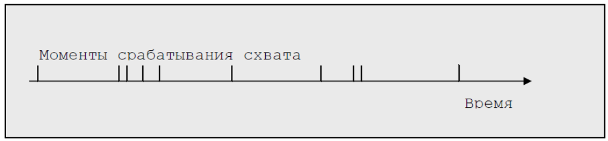
Тестовая последовательность сигналов датчика схвата

Отсюда вывод:
􀂾 Тестирование программы на всех входных значениях невозможно.
􀂾 Невозможно тестирование и на всех путях.
􀂾 Следовательно, надо отбирать конечный набор тестов, позволяющий проверить программу на основе наших интуитивных представлений.

Требование к тестам - программа на любом из них должна останавливаться, т.е. не зацикливаться. Можно ли заранее гарантировать останов на любом тесте?
􀂾 В теории алгоритмов доказано, что не существует общего метода для решения этого вопроса, а также вопроса, достигнет ли программа на данном тесте заранее фиксированного оператора.
Задача о выборе конечного набора тестов (X,Y) для проверки программы в общем случае неразрешима.
Поэтому для решения практических задач остается искать частные случаи решения этой задачи.

КРИТЕРИИ ВЫБОРА ТЕСТОВ
Требования к идеальному критерию тестирования
Требования к идеальному критерию были выдвинуты в работе Goodenough J.B., Gerhart S.L. Toward a Theory of Test Data Selection. – IEEE Transactions on Software Engineering, 1975, SE-1, №.2, p.156-193:
1. Критерий должен быть достаточным, т.е. показывать, когда некоторое конечное множество тестов достаточно для тестирования данной программы.
2. Критерий должен быть полным, т.е. в случае ошибки должен существовать тест из множества тестов, удовлетворяющих критерию, который раскрывает ошибку.
3. Критерий должен быть надежным, т.е. любые два множества тестов, удовлетворяющих ему, одновременно должны раскрывать или не раскрывать ошибки программы
4. Критерий должен быть легко проверяемым, например вычисляемым на тестах.
Для нетривиальных классов программ в общем случае не существует полного и надежного критерия, зависящего от программ или спецификаций. Поэтому мы стремимся к идеальному общему критерию через реальные частные.

Классы критериев
I. Структурные критерии используют информацию о структуре
программы (критерии так называемого «белого ящика»)
II. Функциональные критерии формулируются в описании требований к программному изделию (критерии так называемого «черного ящика»)
III. Критерии стохастического тестирования формулируются в терминах проверки наличия заданных свойств у тестируемого приложения, средствами проверки некоторой статистической гипотезы.
IV. Мутационные критерии ориентированы на проверку свойств
программного изделия на основе подхода Монте-Карло.

Структурные критерии (класс I).
Структурные критерии используют модель программы в виде “белого ящика”, что предполагает знание исходного текста программы или спецификации программы в виде потокового графа управления. Структурная информация понятна и доступна разработчикам подсистем и модулей приложения, поэтому данный класс критериев часто используется на этапах модульного и интеграционного тестирования (Unit testing, Integration testing)
Структурные критерии базируются на основных элементах УГП, операторах, ветвях и путях.
􀂾 Условие критерия тестирования команд (критерий С0) - набор тестов в совокупности должен обеспечить прохождение каждой команды не менее одного раза. Это слабый критерий, он, как правило, используется в
больших программных системах, где другие критерии применить невозможно.
􀂾 Условие критерия тестирования ветвей (критерий С1) - набор тестов совокупности должен обеспечить прохождение каждой ветви не менее одного раза. Это достаточно сильный и при этом экономичный критерий, поскольку множество ветвей в тестируемом приложении конечно и не так уж велико. Данный критерий часто используется в системах автоматизации тестирования.
􀂾 Условие критерия тестирования путей (критерий С2) - набор тестов в совокупности должен обеспечить прохождение каждого пути не менее 1 раз. Если программа содержит цикл (в особенности с неявно заданным числом итераций), то число итераций ограничивается константой (часто - 2, или числом классов выходных путей)
Далее приведен пример простой программы. Рассмотрим условия ее
тестирования в соответствии со структурными критериями.

1 public void Method (ref int x)
{
2 if (x>17)
3 x = 17-x;
4 if (x==-13)
5 x = 0;
6 }

Пример простой программы, для тестирования по структурным критериям
Тестовый набор из одного теста, удовлетворяет критерию команд (C0):
(X,Y)={(xвх=30, xвых=0)} покрывает все операторы трассы
1-2-3-4-5-6

Тестовый набор из двух тестов, удовлетворяет критерию ветвей (C1):
(X,Y)={(30,0), (17,17)} добавляет 1 тест к множеству тестов для С0 и трассу 1-2-4-6. Трасса 1-2-3-4-5-6 проходит через все ветви достижимые в операторах if при условии true, а трасса 1-2-4-6 через все ветви, достижимые в операторах if при условии false.

Тестовый набор из четырех тестов, удовлетворяет критерию путей (C2):
(X,Y)={(30,0), (17,17), (-13,0), (21,-4)}
Набор условий для двух операторов if c метками 2 и 4 приведен далее

Условия операторов if
(30,0) (17,17) (-13,0) (21,-4)
2 if (x>17) > ≤ ≤ >
4 if (x==-13) = ≠ = ≠

Критерий ветвей С2 проверяет программу более тщательно, чем критерии - C1, однако даже если он удовлетворен, нет оснований утверждать, что программа реализована в соответствии со спецификацией.

Например, если спецификация задает условие, что |x| ≤ 100, невыполнимость которого можно подтвердить на тесте (-177,-177). Действительно, операторы 3 и 4 на тесте (-177,-177) не изменят величину х=-177 и результат не будет соответствовать спецификации.
Структурные критерии не проверяют соответствие спецификации, если оно не отражено в структуре программы. Поэтому при успешном тестировании программы по критерию C2 мы можем не заметить ошибку, связанную с невыполнением некоторых условий спецификации требований.

Функциональные критерии (класс II)
Функциональный критерий - важнейший для программной индустрии критерий тестирования. Он обеспечивает, прежде всего, контроль степени выполнения требований заказчика в программном продукте. Поскольку требования формулируются к продукту в целом, они отражают взаимодействие тестируемого приложения с окружением. При функциональном тестировании преимущественно используется модель “черного ящика”. Проблема функционального тестирования – это, прежде всего, трудоемкость; дело в том, что документы, фиксирующие требования к программному изделию (Software requirement specification, Functional specification и т.п.), как правило, достаточно объемны, тем не менее, соответствующая проверка должна быть всеобъемлющей.
Ниже приведены частные виды функциональных критериев.
􀂾 Тестирование пунктов спецификации - набор тестов в совокупности должен обеспечить проверку каждого тестируемого пункта не менее одного раза. Спецификация требований может содержать сотни и тысячи пунктов требований к программному продукту и каждое из этих требований при тестировании должно быть проверено в соответствии с критерием не менее чем одним тестом
􀂾 Тестирование классов входных данных - набор тестов в совокупности должен обеспечить проверку представителя каждого класса входных данных не менее одного раза.
При создании тестов классы входных данных сопоставляются с режимами использования тестируемого компонента или подсистемы приложения, что заметно сокращает варианты перебора, учитываемые при разработке тестовых наборов. Следует заметить, что перебирая в соответствии с критерием величины входных переменных (например, различные файлы – источники входных данных), мы вынуждены применять мощные тестовые наборы. Действительно, наряду с ограничениями на величины входных данных, существуют ограничения на величины входных данных во всевозможных комбинациях, в том числе проверка реакций системы на появление ошибок в значениях или структурах входных данных. Учет этого многообразия – процесс трудоемкий, что создает сложности для применения критерия
􀂾 Тестирование правил - набор тестов в совокупности должен обеспечить проверку каждого правила, если входные и выходные значения
описываются набором правил, некоторой грамматики.
Следует заметить, что грамматика должна быть достаточно простой, чтобы трудоемкость разработки соответствующего набора тестов была реальной (вписывалась в сроки и штат специалистов, выделенных для реализации фазы тестирования)
􀂾 Тестирование классов выходных данных - набор тестов в совокупности должен обеспечить проверку представителя каждого выходного класса, при условии, что выходные результаты заранее расклассифицированы, причем отдельные классы результатов учитывают, в том числе, ограничения на ресурсы или на время (time out).
При создании тестов классы выходных данных сопоставляются с режимами использования тестируемого компонента или подсистемы, что
заметно сокращает варианты перебора, учитываемые при разработке тестовых наборов.
􀂾 Тестирование функций - набор тестов в совокупности должен обеспечить проверку каждого действия, реализуемого тестируемым модулем, не менее одного раза.
Очень популярный на практике критерий, который, однако, не обеспечивает покрытия части функциональности тестируемого компонента, связанной со структурными и поведенческими свойствами, описание которых не сосредоточено в отдельных функциях (т.е. описание рассредоточено по компоненту).
Критерий тестирования функций объединяет отчасти особенности
структурных и функциональных критериев. Он базируется на модели “полупрозрачного ящика”, где явно указаны не только входы и выходы тестируемого компонента, но также состав и структура используемых методов (функций, процедур) и классов.
􀂾 Комбинированные критерии для программ и спецификаций – набор тестов в совокупности должен обеспечить проверку всех комбинаций
непротиворечивых условий программ и спецификаций не менее одного раза.
При этом все комбинации непротиворечивых условий надо подтвердить, а условия противоречий следует обнаружить и ликвидировать.

Пример применения функциональных критериев тестирования для разработки набора тестов по критерию классов входных данных
Пусть для решения задачи тестирования системы «Система управления автоматизированным комплексом хранения подшипников» был разработан следующий фрагмент спецификации требований:

1. Произвести опрос статуса склада (вызвать функцию GetStoreStat).
Добавить в журнал сообщений запись «СИСТЕМА: Запрошен статус СКЛАДА». В зависимости от полученного значения произвести следующие действия:
a. Полученный статус склада = 32. В приемную ячейку склада
поступил подшипник. Система должна:
i. Добавить в журнал сообщений запись «СКЛАД : Статус
СКЛАДА = 32».
ii. Получить параметры поступившего подшипника с
терминала подшипника (должна быть вызвана функция
GetRollerPar).
iii. Добавить в журнал сообщений запись «СИСТЕМА:
Запрошены параметры подшипника».
iv. В зависимости от возвращенного функцией GetRollerPar
значения должны быть выполнены следующие действия

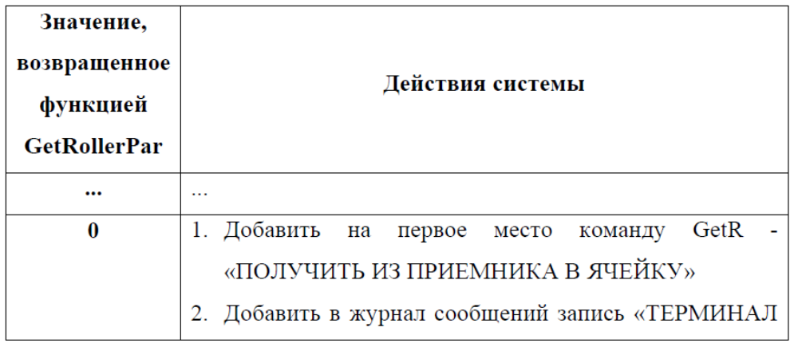

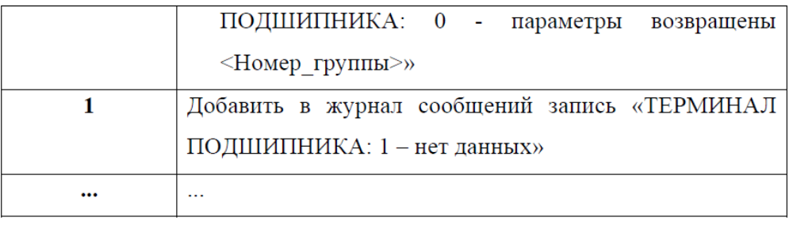
Действия системы

2. Произвести опрос терминала оси (вызвать функцию получения
сообщения от терминала - GetAxlePar). В журнал сообщений должно
быть добавлено сообщение «СИСТЕМА: Запрошены ______параметры оси».
В зависимости от возвращенного функцией GetAxlePar значения
должны быть выполнены следующие действия:

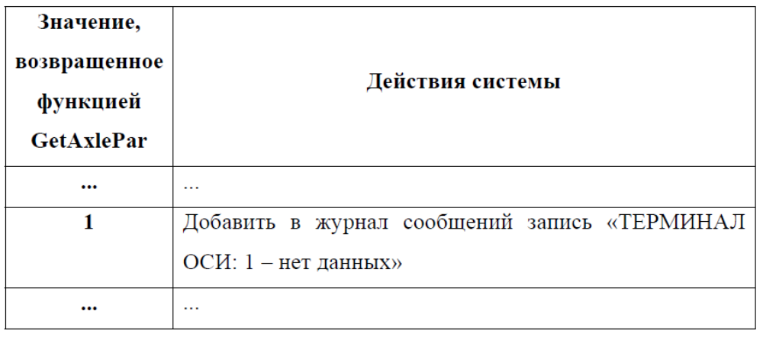

Определим классы входных данных для параметра - статус склада:
1. Статус склада = 0 (правильный).
2. Статус склада = 4 (правильный).
3. Статус склада = 16 (правильный).
4. Статус склада = 32 (правильный).
5. Статус склада = любое другое значение (ошибочный)
.
Теперь рассмотрим тестовые случаи:

1. Тестовый случай 1 (покрывает класс 4):
Состояние окружения (входные данные - X ):
Статус склада - 32.
...
Ожидаемая последовательность событий (выходные данные – Y):
Система запрашивает статус склада (вызов функции GetStoreStat) и
получает 32
...
2. Тестовый случай 2 (покрывает класс 5):
Состояние окружения (входные данные - X ):
Статус склада – 12dfga.
...
Ожидаемая последовательность событий (выходные данные – Y):
Система запрашивает статус склада (вызов функции GetStoreStat) и
согласно пункту спецификации при ошибочном значении статуса
склада в журнал добавляется сообщение «СКЛАД : ОШИБКА :
Неопределенный статус».
...

Стохастические критерии (класс III)
Стохастическое тестирование применяется при тестировании сложных программных комплексов – когда набор детерминированных тестов (X,Y) имеет громадную мощность. В случаях, когда подобный набор невозможно разработать и исполнить на фазе тестирования, можно применить следующую методику.
- Разработать программы - имитаторы случайных последовательностей входных сигналов {x}.
- Вычислить независимым способом значения {y} для соответствующих входных сигналов {x} и получить тестовый набор (X,Y).
- Протестировать приложение на тестовом наборе (X,Y), используя два способа контроля результатов:
􀂾 Детерминированный контроль - проверка соответствия вычисленного значения yв∈{y} значению y, полученному в результате прогона теста на наборе {x} – случайной 077 е21 последовательности входных сигналов, сгенерированной имитатором.
􀂾 Стохастический контроль - проверка соответствия множества значений {yв}, полученного в результате прогона тестов на наборе входных значений {x}, заранее известному распределению результатов F(Y).
В этом случае множество Y неизвестно (его вычисление невозможно), но известен закон распределения данного множества.

Критерии стохастического тестирования
􀂾 Cтатистические методы окончания тестирования – стохастические методы принятия решений о совпадении гипотез о распределении случайных величин. К ним принадлежат широко известные: метод Стьюдента (St), метод Хи-квадрат (χ2) и т.п.
􀂾 Метод оценки скорости выявления ошибок – основан на модели скорости выявления ошибок [12], согласно которой тестирование прекращается, если оцененный интервал времени между текущей ошибкой и следующей слишком велик для фазы тестирования приложения.

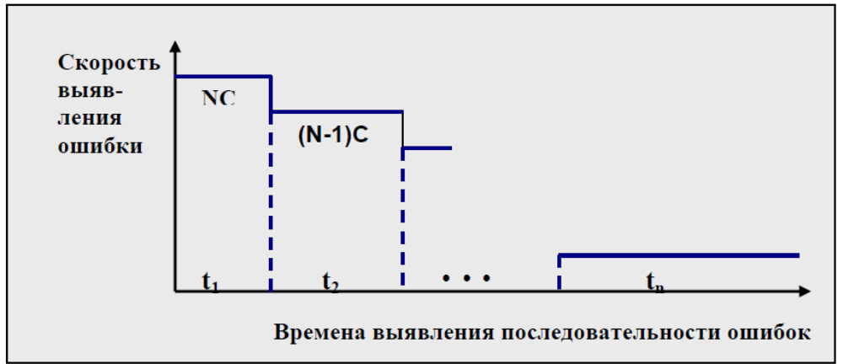

Зависимость скорости выявления ошибок от времени выявления
При формализации модели скорости выявления ошибок использовались следующие обозначения:
N - исходное число ошибок в программном комплексе перед тестированием,
С - константа снижения скорости выявления ошибок за счет нахождения очередной ошибки,
t1,t2,…tn - кортеж возрастающих интервалов обнаружения последовательности из n ошибок,
T – время выявления n ошибок.
Если допустить, что за время T выявлено n ошибок, то справедливо соотношение (1), утверждающее, что произведение скорости выявления i ошибки и времени выявления i ошибки есть 1 по определению:
(1) (N-i+1)*C*ti = 1
В этом предположении справедливо соотношение (2) для n ошибок:
(2) N*C*t1+(N-1)*C*t2+…+(N-n+1)*C*tn=n
N*C*(t1+t2+…+tn) - C*Σ (i-1)ti = n
NCT - C*Σ (i-1)ti = n
Если из (1) определить ti и просуммировать от 1 до n, то придем к соотношению (3) для времени T выявления n ошибок

(3) Σ 1/(N-i+1) = TC

Если из (2) выразить С, приходим к соотношению (4):

(4) C = n/(NT - Σ (i-1)ti
Наконец, подставляя __________С в (3), получаем окончательное соотношение (5), удобное для оценок:

(5) Σ 1/(N-i+1) = n/(N - 1/T* Σ (i-1)ti
Если оценить величину N приблизительно, используя известные методы оценки числа ошибок в программе [2],[13] или данные о плотности ошибок для проектов рассматриваемого класса из исторической базы данных проектов, и, кроме того, использовать текущие данные об интервалах между ошибками t1,t2…tn, полученные на фазе тестирования, то, подставляя эти данные в (5), можно получить оценку tn+1 -временного интервала необходимого для нахождения и исправления очередной ошибки (будущей ошибки).
Если tn+1>Td – допустимого времени тестирования проекта, то тестирование заканчиваем, в противном случае продолжаем поиск ошибок.
Наблюдая последовательность интервалов ошибок t1,t2…tn, и время, потраченное на выявление n ошибок T= Σ ti, можно прогнозировать интервал времени до следующей ошибки и уточнять в соответствии с (4) величину С.
Критерий Moranda очень практичен, так как опирается на информацию, традиционно собираемую в процессе тестирования.
Мутационный критерий (класс IV).
Предполагается, что профессиональные программисты пишут сразу почти правильные программы, отличающиеся от правильных мелкими ошибками или описками типа – перестановка местами максимальных значений индексов в описании массивов, ошибки в знаках арифметических операций, занижение или завышение границы цикла на 1 и т.п. Предлагается подход, позволяющий на основе мелких ошибок оценить общее число ошибок, оставшихся в программе.

Подход базируется на следующих понятиях:
Мутации - мелкие ошибки в программе.
Мутанты - программы, отличающиеся друг от друга мутациями.
Метод мутационного тестирования - в разрабатываемую программу P вносят мутации, т.е. искусственно создают программы-мутанты P1,P2... Затем программа P и ее мутанты тестируются на одном и том же наборе тестов (X,Y).
Если на наборе (X,Y) подтверждается правильность программы P и, кроме того, выявляются все внесенные в программы-мутанты ошибки, то набор тестов (X,Y) соответствует мутационному критерию, а тестируемая программа объявляется правильной.
Если некоторые мутанты не выявили всех мутаций, то надо расширять набор тестов (X,Y) и продолжать тестирование.

Пример применения мутационного критерия
Тестируемая программа P приведена далее. Для нее создается две программы-мутанта P1 и P2.
В P1 изменено начальное значение переменной z с 1 на 2.

В P2 изменено начальное значение переменной i с 1 на 0 и граничное
значение индекса цикла с n на n-1.

При запуске тестов (X,Y = {(x=2, n=3, y=8), (x=999, n=1, y=999),
(x=0, n=100, y=0} выявляются все ошибки в программах-мутантах и
ошибка в основной программе, где в условии цикла вместо n стоит n-1:

// Метод вычисляет неотрицательную степень n числа x
static public double PowerNonNeg(double x, int n)
{
double z=1;
if (n>0)
{
for (int i=1; n-1>=i; i++)
{
z = z*x;
}
}
else Console.WriteLine("Ошибка ! Степень числа n должна быть
больше 0.");
return z;
}
Основная программа P

// Метод вычисляет неотрицательную степень n числа x
static public double PowerMutant1(double x, int n)
{
double z=2;
if (n>0)
{
for (int i=1; n>=i; i++)
{
z = z*x; }
}
else Console.WriteLine("Ошибка ! Степень числа n должна быть
больше 0.");
return z;
}
Программа мутант P1.

// Метод вычисляет неотрицательную степень n числа x
static public double PowerMutant2(double x, int n)
{
double z=1;
if (n>0)
{
for (int i=0; n-1>=i; i++)
{
z = z*x; }
}
else Console.WriteLine("Ошибка ! Степень числа n должна быть
больше 0");
return z;
}
Программа-мутант P2.

Оценка Покрытия Программы и Проекта
Тестирование программы Р по некоторому критерию С означает покрытие множества компонентов программы P М= {m1...mk} по элементам или по связям
T={t1...tn} - кортеж неизбыточных тестов ti.
Тест ti неизбыточен, если существует покрытый им компонент mi из M(P,C), не покрытый ни одним из предыдущих тестов t1...ti-1. Каждому ti соответствует неизбыточный путь pi - последовательность вершин от входа до выхода.
V(P,C) - сложность тестирования Р по критерию С – измеряется max числом неизбыточных тестов, покрывающих все элементы множества M(P,C).
DV(P,C,Т) - остаточная сложность тестирования Р по критерию С – измеряется max числом неизбыточных тестов, покрывающих элементы множества M(P,C), оставшиеся непокрытыми, после прогона набора тестов Т. Величина DV строго и монотонно убывает от V до 0.
TV(P,C,Т) = (V-DV)/V - оценка степени тестированности Р по критерию С.
Критерий окончания тестирования TV(P,C,Т) ≥ L, где (0 ≤ L ≤ 1). L – уровень оттестированности, заданный в требованиях к программному продукту.
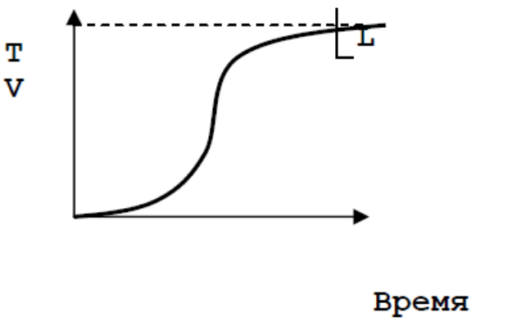
Метрика оттестированности приложения

Рассмотрим две модели программного обеспечения, используемые при оценке оттестированности.
Для оценки степени оттестированности часто используется УГП – управляющий граф программы. УГП многокомпонентного объекта G содержит внутри себя два компонента G1 и G2, УГП которых раскрыты.
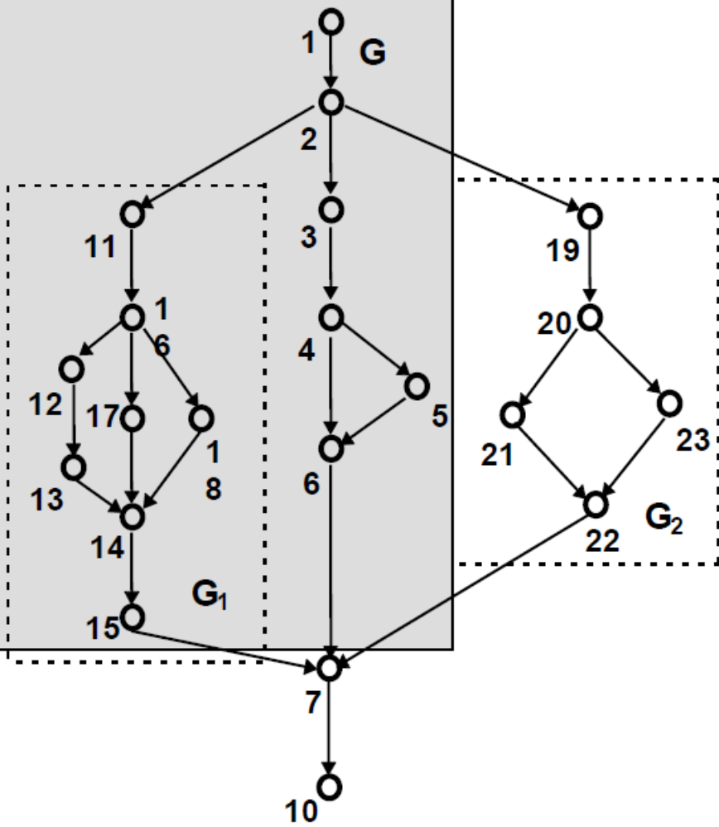
Плоская модель УГП компонента G.

В результате УГП компонента G имеет такой вид, как если бы компоненты G1 и G2 в его структуре специально не выделялись, а УГП компонентов G1 и G2 были вставлены в УГП G. Для тестирования компонента G в соответствии с критерием путей потребуется прогнать тестовый набор, покрывающий следующий набор трасс графа G:

P1(G) = 1-2-3-4-5-6-7-10;
P2(G) = 1-2-3-4-6-7-10;
P3(G) = 1-2-11-16-18-14-15-7-10;
P4(G) = 1-2-11-16-17-14-15-7-10;
P5(G) = 1-2-11-16-12-13-14-15-7-10;
P6(G) = 1-2-19-20-23-22-7-10;
P7(G) = 1-2-19-20-21-22-7-10;

Набор трасс, необходимых для покрытия плоской модели УГП
компонента G

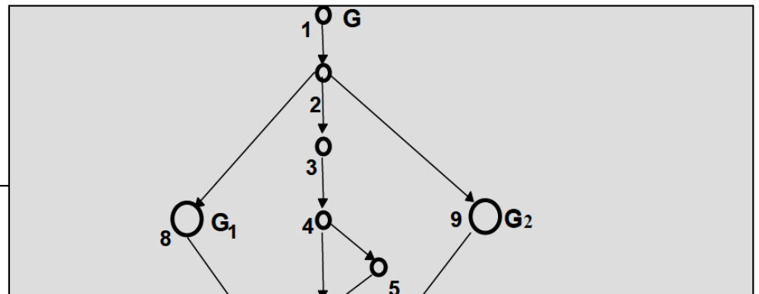

Иерархическая модель УГП компонента G

В иерархическом УГП G входящие в его состав компоненты представлены ссылками на свои УГП G1 и G2

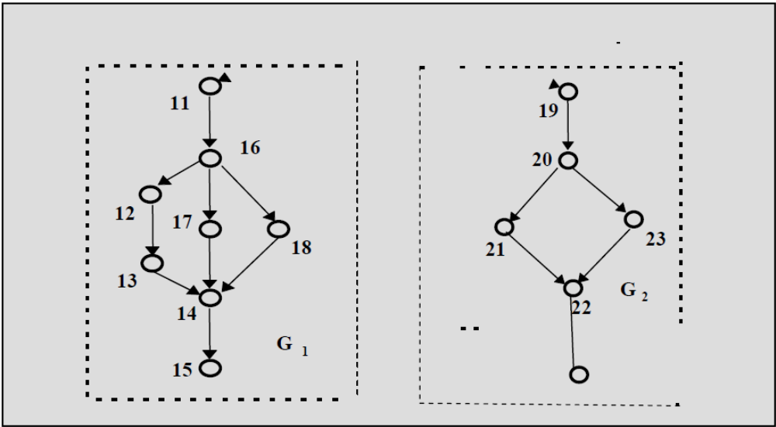

Иерархическая модель: УГП компонент G1 и G2

Для исчерпывающего тестирования иерархической модели компонента G в соответствии с критерием путей требуется прогнать следующий набор трасс:

P1(G) = 1-2-3-4-5-6-7-10;
P2(G) = 1-2-3-4-6-7-10;
P3(G) = 1-2-8-7-10;
P4(G) = 1-2-9-7-10.

Приведенный набор трасс достаточен при условии, что компоненты G1 и G2 в свою очередь исчерпывающе протестированы. Чтобы обеспечить выполнение этого условия в соответствии с критерием путей, надо прогнать все трассы.

P11(G1)=11-16-12-13-14-15;
P12(G1)=11-16-17-14-15;
P13(G1)=19-20-23-22;
P21(G2)=19-20-21-22;
P22(G2)=11-16-18-17-14-15.

Оценка степени тестированности плоской модели определяется долей прогнанных трасс из набора необходимых для покрытия в соответствии с критерием С.

- TV(G,С) = (V-DV)/V = ΣPTi(G) / (ΣPi(G)),

где PTi(G) - тестовый путь (ti) в графе G плоской модели равен 1, если он протестирован (прогнан), или 0, если нет.

Например, если в УГП тесты t6 и t7, которым соответствуют трассы P6 и P7, не прогнаны, то в соответствии с соотношением (1) для TV(G,С) степень тестированности будет оценена в 0.71.
Оценка тестированности иерархической модели определяется на основе учета оценок тестированности компонентов. Если трасса некоторого теста tj УГП G включает узлы, представляющие компоненты Gj1,..Gjm, оценка TV степени тестированности которых известна, то оценка тестированности PTi(G) при реализации этой трассы определяется не 1, а минимальной из оценок TV для компонентов.

Интегральная оценка определяется соотношением:

(2) TV(G,C) = (V-DV)/V = (ΣPTi(G) * Σ(TV(Gij,C))) / (ΣPi(G))

где PTi(G) - тестовый путь (ti) в графе G равен 1, если протестирован, или 0, если нет. В путь PTi графа G может входить j узлов модулей Gij со своей степенью тестированности TV(Gij,С) из которых мы берем min, что дает худшую оценку степени тестированности пути.

// Пример плоской модели проекта
public void G()
{
int TerminalStatus=0, CommandStatus=0;
bool IsPresent=true, CommandFound=true;
1 Init();
2 switch (TerminalStatus)
{
case 11 :
11 AddCommand();
16 switch (CommandStatus)
{
case 12 :
12 GetMessage();
13 ClearQueue();
break;
case 17 :
17 ClearQueue();
break;
case 18 :
18 DumpQueue();
break;
}
14 ProcessCommand();
15 Commit();
break;
case 3 :
3 AskTerminal();
4 if (IsPresent)
{
5 Connect();
}
6 RebuildQueue();
break;
case 19 :
19 SearchValidCommand();
20 if (CommandFound)
{
21 AnalyzeCommand();
}
else
{
23 LogError();
}
22 MoveNextCommand();
break; }
7 LogResults();
10 DisposeAll();
}

Пример программы для плоской модели

// Пример иерархической модели проекта

public void G1()
{
int CommandStatus=0;
AddCommand();
switch (CommandStatus)
{
case 12 :
GetMessage();
ClearQueue();
break;
case 17 :
ClearQueue();
break;
case 18 :
DumpQueue();
break;
}
ProcessCommand();
Commit();
}

public void G2()
{
bool CommandFound=true;
SearchValidCommand();
if (CommandFound)
{
AnalyzeCommand();
}
else
{
LogError();
}
MoveNextCommand();
}

public void G()
{
int TerminalStatus=0;
bool IsPresent=true;
1 Init();
2 switch (TerminalStatus)
{
case 11 :
8 G1();
break;
case 3 :
3 AskTerminal();
4 if (IsPresent)
{
5 Connect();
}
6 RebuildQueue();
break;
case 19 :
// Пример иерархической модели проекта - продолжение
9 G2();
break;
}
7 LogResults();
10 DisposeAll();
}

Пример программы для иерархической модели

Методика интегральной оценки тестированности
1. Выбор критерия С и приемочной оценки тестированности программного проекта - L
2. Построение дерева классов проекта и построение УГП для каждого модуля
3. Модульное тестирование и оценка TV на модульном уровне
4. Построение УГП, интегрирующего модули в единую иерархическую (классовую) модель проекта
5. Выбор тестовых путей для проведения интеграционного или системного тестирования
6. Генерация тестов, покрывающих тестовые пути шага 5
7. Интегральная оценка тестированности проекта с учетом оценок
тестированности модулей-компонентов
8. Повторение шагов 5-7 до достижения заданного уровня тестированности L

РАЗНОВИДНОСТИ ТЕСТИРОВАНИЯ

Модульное
Модульное тестирование - это тестирование программы на уровне отдельно взятых модулей, функций или классов. Цель модульного тестирования состоит в выявлении локализованных в модуле ошибок в реализации алгоритмов, а также в определении степени готовности системы к переходу на следующий уровень разработки и тестирования. Модульное тестирование проводится по принципу “белого ящика”, то есть основывается на знании внутренней структуры программы, и часто включает те или иные методы анализа покрытия кода.
Модульное тестирование обычно подразумевает создание вокруг каждого модуля определенной среды, включающей заглушки для всех интерфейсов тестируемого модуля. Некоторые из них могут использоваться для подачи входных значений, другие для анализа результатов, присутствие третьих может быть продиктовано требованиями, накладываемыми компилятором и сборщиком.
На уровне модульного тестирования проще всего обнаружить дефекты, связанные с алгоритмическими ошибками и ошибками кодирования алгоритмов, типа работы с условиями и счетчиками циклов, а также с использованием локальных переменных и ресурсов. Ошибки, связанные с неверной трактовкой данных, некорректной реализацией интерфейсов, совместимостью, производительностью и т.п. обычно пропускаются на уровне модульного тестирования и выявляются на более поздних стадиях тестирования.
Именно эффективность обнаружения тех или иных типов дефектов должна определять стратегию модульного тестирования, то есть расстановку акцентов при определении набора входных значений. У организации, занимающейся разработкой программного обеспечения, как правило, имеется историческая база данных (Repository) разработок, хранящая конкретные сведения о разработке предыдущих проектов: о версиях и сборках кода (build) зафиксированных в процессе разработки продукта, о принятых решениях, допущенных просчетах, ошибках, успехах и т.п. Проведя анализ характеристик прежних проектов, подобных заказанному организации, можно предохранить новую разработку от старых ошибок, например, определив типы дефектов, поиск которых наиболее эффективен на различных этапах тестирования.
В данном случае анализируется этап модульного тестирования. Если анализ не дал нужной информации, например, в случае проектов, в которых
соответствующие данные не собирались, то основным правилом становится поиск локальных дефектов, у которых код, ресурсы и информация, вовлеченные в дефект, характерны именно для данного модуля. В этом случае на модульном уровне ошибки, связанные, например, с неверным порядком или форматом параметров модуля, могут быть пропущены, поскольку они вовлекают информацию, затрагивающую другие модули (а именно, спецификацию интерфейса), в то время как ошибки в алгоритме обработки параметров довольно легко обнаруживаются.
Являясь по способу исполнения структурным тестированием или тестированием “белого ящика”, модульное тестирование характеризуется степенью, в которой тесты выполняют или покрывают логику программы (исходный текст). Тесты, связанные со структурным тестированием, строятся по следующим принципам:
- На основе анализа потока управления. В этом случае элементы, которые должны быть покрыты при прохождении тестов, определяются на основе структурных критериев тестирования С0, С1,С2. К ним относятся вершины, дуги, пути управляющего графа программы (УГП), условия, комбинации условий и т. п.
- На основе анализа потока данных, когда элементы, которые должны быть покрыты, определяются на основе потока данных, т. е. информационного графа программы.

Тестирование на основе потока управления. Особенности использования структурных критериев тестирования С0, С1, С2 были рассмотрены выше.
К ним следует добавить критерий покрытия условий, заключающийся в покрытии всех логических (булевских) условий в программе. Критерии покрытия решений (ветвей – С1) и условий не заменяют друг друга, поэтому на практике используется комбинированный критерий покрытия условий/решений, совмещающий требования по покрытию и решений, и условий.
К популярным критериям относятся критерий покрытия функций программы, согласно которому каждая функция программы должна быть вызвана хотя бы один раз, и критерий покрытия вызовов, согласно которому каждый вызов каждой функции в программе должен быть осуществлен хотя бы один раз.
Критерий покрытия вызовов известен также как критерий покрытия пар вызовов (call pair coverage).
Тестирование на основе потока данных. Этот вид тестирования направлен на выявление ссылок на неинициализированные переменные и избыточные присваивания (аномалий потока данных). Как основа для стратегии тестирования поток данных впервые был описан в Herman P. M. A Data Flow Analysis Approach to Program Testing // Australian Computer Jornal. - 1976. - Vol. 8, № 3. pp. 92 – 96. Предложенная там стратегия требовала тестирования всех взаимосвязей, включающих в себя ссылку (использование) и определение переменной, на которую указывает ссылка (т. е. требуется покрытие дуг информационного графа программы).
Недостаток стратегии в том, что она не включает критерий С1, и не гарантирует покрытия решений.
Стратегия требуемых пар также тестирует упомянутые взаимосвязи.
Использование переменной в предикате дублируется в соответствии с числом выходов решения, и каждая из таких требуемых взаимосвязей должна быть протестирована. К популярным критериям принадлежит критерий СР, заключающийся в покрытии всех таких пар дуг v и w, что из дуги v достижима дуга w, поскольку именно на дуге может произойти потеря значения переменной, которая в дальнейшем уже не должна использоваться. Для “покрытия” еще одного популярного критерия Cdu достаточно тестировать пары (вершина, дуга), поскольку определение переменной происходит в вершине УГП, а ее использование - на дугах, исходящих из решений, или в вычислительных вершинах.

Методы проектирования тестовых путей для достижения заданной степени тестированности в структурном тестировании. Процесс построения набора тестов при структурном тестировании принято делить на три фазы:
- Конструирование УГП.
- Выбор тестовых путей.
- Генерация тестов, соответствующих тестовым путям.
Первая фаза соответствует статическому анализу программы, задача которого состоит в получении графа программы и зависящего от него и от критерия тестирования множества элементов, которые необходимо покрыть тестами.
На третьей фазе по известным путям тестирования осуществляется поиск подходящих тестов, реализующих прохождение этих путей. Вторая фаза обеспечивает выбор тестовых путей. Выделяют три подхода к построению тестовых путей:
- Статические методы.
- Динамические методы.
- Методы реализуемых путей.
Статические методы. Самое простое и легко реализуемое решение -
построение каждого пути посредством постепенного его удлинения за счет
добавления дуг, пока не будет достигнута выходная вершина управляющего
графа программы. Эта идея может быть усилена в так называемых адаптивных методах, которые каждый раз добавляют только один тестовый путь (входной тест), используя предыдущие пути (тесты) как руководство для выбора последующих путей в соответствии с некоторой стратегией. Чаще всего адаптивные стратегии применяются по отношению к критерию С1. Основной недостаток статических методов заключается в том, что не учитывается возможная нереализуемость построенных путей тестирования.
Динамические методы. Такие методы предполагают построение полной системы тестов, удовлетворяющих заданному критерию, путем одновременного решения задачи построения покрывающего множества путей и тестовых данных. При этом можно автоматически учитывать реализуемость или нереализуемость ранее рассмотренных путей или их частей. Основной идеей динамических методов является подсоединение к начальным реализуемым отрезкам путей дальнейших их частей так, чтобы:
1) не терять при этом реализуемости вновь полученных путей;
2) покрыть требуемые элементы структуры программы.
Методы реализуемых путей. Данная методика Борзов Ю. В., Уртанс Г. Б., Шимаров В. А. Выбор путей программы для построения тестов // УСиМ. - 1989. - N. 6 – с.29 – 36 заключается в выделении из множества путей подмножества всех реализуемых путей. После чего покрывающее множество путей строится из полученного подмножества реализуемых путей.
Достоинство статических методов состоит в сравнительно небольшом количестве необходимых ресурсов, как при использовании, так и при разработке. Однако их реализация может содержать непредсказуемый процент брака (нереализуемых путей). Кроме того, в этих системах переход от покрывающего множества путей к полной системе тестов пользователь должен осуществить вручную, а эта работа достаточно трудоемкая. Динамические методы требуют значительно больших ресурсов как при разработке, так и при эксплуатации, однако увеличение затрат происходит, в основном, за счет разработки и эксплуатации аппарата определения реализуемости пути (символический интерпретатор, решатель неравенств). Достоинство этих методов заключается в том, что их продукция имеет некоторый качественный уровень - реализуемость путей. Методы реализуемых путей дают самый лучший результат.

Интеграционное тестирование
Интеграционное тестирование - это тестирование части системы, состоящей из двух и более модулей. Основная задача интеграционного тестирования – поиск дефектов, связанных с ошибками в реализации и интерпретации интерфейсного взаимодействия между модулями.
С технологической точки зрения интеграционное тестирование является количественным развитием модульного, поскольку так же, как и модульное тестирование, оперирует интерфейсами модулей и подсистем и требует создания тестового окружения, включая заглушки (Stub) на месте
отсутствующих модулей. Основная разница между модульным и интеграционным тестированием состоит в целях, то есть в типах обнаруживаемых дефектов, которые, в свою очередь, определяют стратегию выбора входных данных и методов анализа. В частности, на уровне интеграционного тестирования часто применяются методы, связанные с покрытием интерфейсов, например, вызовов функций или методов, или анализ использования интерфейсных объектов, таких как глобальные ресурсы, средства коммуникаций, предоставляемых операционной системой.

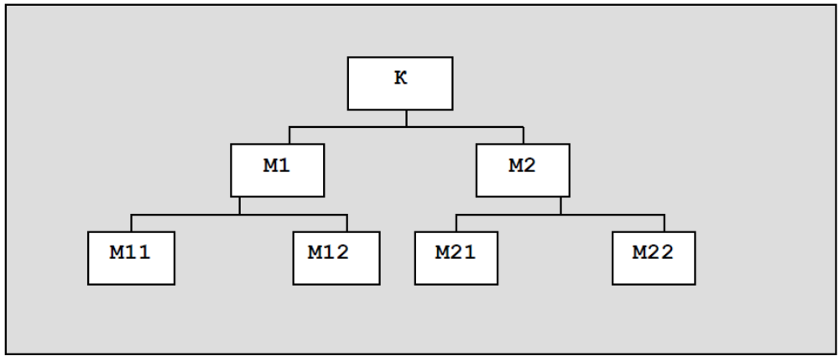
Пример структуры комплекса программ

На приведена структура комплекса программ K, состоящего из оттестированных на этапе модульного тестирования модулей M1, M2, M11, M12, M21, M22. Задача, решаемая методом интеграционного тестирования, - тестирование межмодульных связей, реализующихся при исполнении программного обеспечения комплекса K. Интеграционное тестирование использует модель “белого ящика” на модульном уровне. Поскольку тестировщику текст программы известен с детальностью до вызова всех модулей, входящих в тестируемый комплекс, применение структурных критериев на данном этапе возможно и оправдано.
Интеграционное тестирование применяется на этапе сборки модульно оттестированных модулей в единый комплекс. Известны два метода сборки модулей:
К
M1 M2
M11 M12 M21 M22

-Монолитный, характеризующийся одновременным объединением всех модулей в тестируемый комплекс
-Инкрементальный, характеризующийся пошаговым (помодульным) наращиванием комплекса программ с пошаговым тестированием собираемого комплекса. В инкрементальном методе выделяют две стратегии добавления модулей:
􀂃 «Сверху вниз» и соответствующее ему восходящее тестирование.
􀂃 «Снизу вверх» и соответственно нисходящее тестирование.

Особенности монолитного тестирования заключаются в следующем: для замены неразработанных к моменту тестирования модулей, кроме самого верхнего (К на Рис.), необходимо дополнительно разрабатывать драйверы
(test driver) и/или заглушки (stub), замещающие отсутствующие на момент сеанса тестирования модули нижних уровней.
Сравнение монолитного и интегрального подхода дает следующее:
- Монолитное тестирование требует больших трудозатрат, связанных с дополнительной разработкой драйверов и заглушек и со сложностью идентификации ошибок, проявляющихся в пространстве собранного кода.
- Пошаговое тестирование связано с меньшей трудоемкостью идентификации ошибок за счет постепенного наращивания объема тестируемого кода и соответственно локализации добавленной области
тестируемого кода.
- Монолитное тестирование предоставляет большие возможности
распараллеливания работ особенно на начальной фазе тестирования.
Особенности нисходящего тестирования заключаются в следующем:
организация среды для исполняемой очередности вызовов оттестированными модулями тестируемых модулей, постоянная разработка и использование заглушек, организация приоритетного тестирования модулей, содержащих операции обмена с окружением, или модулей, критичных для тестируемого алгоритма.
Например, порядок тестирования комплекса K при нисходящем тестировании может быть таким, как показано на Рис., где тестовый набор, разработанный для модуля Mi, обозначен как XYi = (X, Y)i

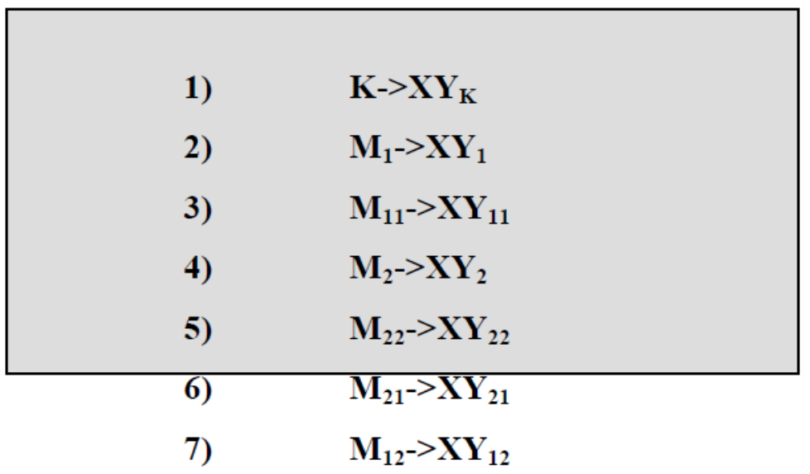 Возможный порядок тестов при нисходящем тестировании

Недостатки нисходящего тестирования:
- Проблема разработки достаточно “интеллектуальных” заглушек, т.е. заглушек, способных к использованию при моделировании различных режимов работы комплекса, необходимых для тестирования
- Сложность организации и разработки среды для реализации исполнения модулей в нужной последовательности
- Параллельная разработка модулей верхних и нижних уровней приводит к не всегда эффективной реализации модулей из-за подстройки (специализации) еще не тестированных модулей нижних уровней к уже оттестированным модулям верхних уровней

Особенности восходящего тестирования в организации порядка сборки и перехода к тестированию модулей, соответствующему порядку их
реализации.
Например, порядок тестирования комплекса K (Рис.) при нисходящем
тестировании может быть следующим.

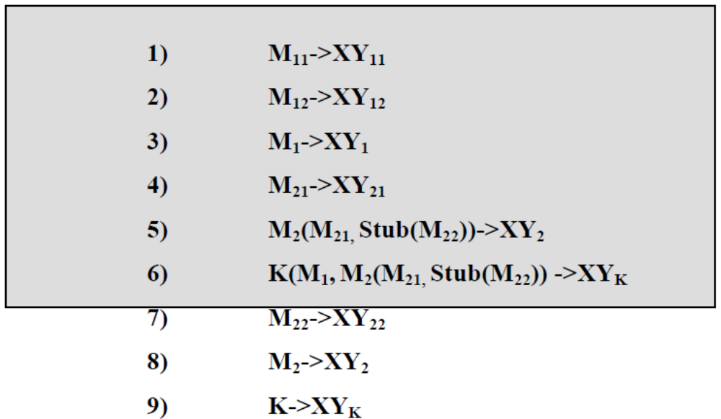
Возможный порядок тестов при восходящем тестировании

Недостатки восходящего тестирования:
- Запаздывание проверки концептуальных особенностей тестируемого
комплекса
- Необходимость в разработке и использовании драйверов

Особенности интеграционного тестирования для процедурного
программирования
Процесс построения набора тестов при структурном тестировании определяется принципом, на котором основывается конструирование Графа Модели Программы (ГМП). От этого зависит множество тестовых путей и генерация тестов, соответствующих тестовым путям.
Первым подходом к разработке программного обеспечения является
процедурное (модульное) программирование. Традиционное процедурное
программирование предполагает написание исходного кода в императивном
(повелительном) стиле, предписывающем определенную последовательность
выполнения команд, а также описание программного проекта с помощью функциональной декомпозиции. Такие языки, как Pascal и C, являются императивными. В них порядок исходных строк кода определяет порядок передачи управления, включая последовательное исполнение, выбор условий и повторное исполнение участков программы. Каждый модуль имеет несколько точек входа (при строгом написании кода - одну) и несколько точек выхода (при строгом написании кода – одну).

Сложные программные проекты имеют модульно-иерархическое построение, и тестирование модулей является начальным шагом процесса тестирования ПО. Построение графовой модели модуля является тривиальной задачей, а тестирование практически всегда проводится по критерию покрытия ветвей C1, т.е. каждая дуга и каждая вершина графа модуля должны содержаться, по крайней мере, в одном из путей тестирования.
Таким образом, M(P,C1) = E∪Nij, где Е - множество дуг, а Nij – входные вершины ГМП.
Сложность тестирования модуля по критерию С1 выражается уточненной формулой для оценки топологической сложности МакКейба:
V(P,C1) = q + kin , где q - число бинарных выборов для условий ветвления, а kin - число входов графа.
Для интеграционного тестирования наиболее существенным является рассмотрение модели программы, построенной с использованием диаграмм потоков управления. Контролируются также связи через данные, подготавливаемые и используемые другими группами программ при взаимодействии с тестируемой группой. Каждая переменная межмодульного
интерфейса проверяется на тождественность описаний во взаимодействующих модулях, а также на соответствие исходным программным спецификациям.
Состав и структура информационных связей реализованной группы модулей проверяются на соответствие спецификации требований этой группы. Все реализованные связи должны быть установлены, упорядочены и обобщены.
При сборке модулей в единый программный комплекс появляется два варианта
построения графовой модели проекта:
- Плоская или иерархическая модель проекта.
- Граф вызовов.
Если программа P состоит из p модулей, то при интеграции модулей в комплекс фактически получается громоздкая плоская или более простая -
иерархическая - модель программного проекта. В качестве критерия тестирования на интеграционном уровне обычно используется критерий покрытия ветвей C1. Введем также следующие обозначения:
n - число узлов в графе;
e - число дуг в графе;
q - число бинарных выборов из условий ветвления в графе;
kin - число входов в граф;
kout - число выходов из графов;
kext - число точек входа, которые могут быть вызваны извне.
Тогда сложность интеграционного тестирования всей программы P по критерию C1 может быть выражена формулой:
V(P,C1) =ΣV(Modi, C1) - kin +kext = e - n - kext + kout = q + kext, (∀Modi∈ P)
Однако при подобном подходе к построению ГМП разработчик тестового набора неизбежно сталкивается с неприемлемо высокой сложностью тестирования V(P,C) для проектов среднего и большого объема (размером в 10**5 - 10**7 строк) [18], что следует из роста топологической сложности управляющего графа по МакКейбу. Таким образом, используя плоскую или иерархическую модель, трудно дать оценку тестированности TV(P,C,T) для всего проекта и оценку зависимости тестированности проекта от тестированности отдельного модуля TV(Modi,C), включенного в этот проект.
Рассмотрим вторую модель сборки модулей в процедурном программировании - граф вызовов. В этой модели в случае интеграционного тестирования учитываются только вызовы модулей в программе. Поэтому из множества M(Modi,C) тестируемых элементов можно исключить те элементы, которые не подвержены влиянию интеграции, т. е. узлы и дуги, не соединенные с вызовами модулей: M(Modi,C') = E' ∪ Nin, где E' = {(ni, nj) ∈ E | ni или nj содержит вызовы модулей}, т.е. E' - подмножество ребер графа модуля, а Nin - “входные” узлы графа. Эта модификация ГМП приводит к получению нового графа - графа вызовов, каждый узел в этом графе представляет модуль (процедуру), а каждая дуга - вызов модуля (процедуры). Для процедурного программирования подобный шаг упрощает графовую модель программного проекта до приемлемого уровня сложности. Таким образом, может быть определена цикломатическая сложность упрощенного графа модуля Modi как V'(Modi,C'), а громоздкая формула, выражающая сложность интеграционного тестирования программного проекта, принимает следующий вид:
V'(P,C1') = ΣV'(Modi, C1') - kin +kext
Так, для программы, ГМП которой приведена, для получения
графа вызовов из иерархической модели проекта должны быть исключены все дуги, кроме:
1. Дуги 1-2, содержащей входной узел 1 графа G.
2. Дуг 2-8, 8-7, 7-10, содержащих вызов модуля G1.
3. Дуг 2-9, 9-7, 7-10, содержащих вызов модуля G2.
В результате граф вызовов примет вид, а сложность данного графа по критерию C1' равна:
V'(G,C1') = q + Kext =1+1=2.
V'(Modi,C') также называется в литературе сложностью модульного дизайна
(complexity of module design).

1
2
8 9
7
10
G1 G2
G
Граф вызовов модулей
Сумма сложностей модульного дизайна для всех модулей по критерию С1 или сумма их аналогов для других критериев тестирования, исключая значения модулей самого нижнего уровня, дает сложность интеграционного тестирования для процедурного программирования.

Особенности интеграционного тестирования для объектно-
ориентированного программирования
Программный проект, написанный в соответствии с объектно-ориентированным
подходом, будет иметь ГМП, существенно отличающийся от ГМП
традиционной “процедурной” программы. Сама разработка проекта строится по
другому принципу - от определения классов, используемых в программе,
построения дерева классов к реализации кода проекта. При правильном
83
использовании классов, точно отражающих прикладную область приложения,
этот метод дает более короткие, понятные и легко контролируемые программы.
Объектно-ориентированное программное обеспечение является событийно
управляемым. Передача управления внутри программы осуществляется не
только путем явного указания последовательности обращений одних функций
программы к другим, но и путем генерации сообщений различным объектам,
разбора сообщений соответствующим обработчиком и передача их объектам,
для которых данные сообщения предназначены. Рассмотренная ГМП в данном
случае становится неприменимой. Эта модель, как минимум, требует адаптации
к требованиям, вводимым объектно-ориентированным подходом к написанию
программного обеспечения. При этом происходит переход от модели,
описывающей структуру программы, к модели, описывающей поведение
программы, что для тестирования можно классифицировать как положительное
свойство данного перехода. Отрицательным аспектом совершаемого перехода
для применения рассмотренных ранее моделей является потеря заданных в
явном виде связей между модулями программы.
Перед тем как приступить к описанию графовой модели объектно-
ориентированной программы, остановимся отдельно на одном существенном
аспекте разработки программного обеспечения на языке объектно-
ориентированного программирования (ООП), например, C++ или С#.
Разработка программного обеспечения высокого качества для MS Windows или
любой другой операционной системы, использующей стандарт “look and feel”, с
применением только вновь созданных классов практически невозможна.
Программист должен будет затратить массу времени на решение стандартных
задач по созданию пользовательского интерфейса. Чтобы избежать работы над
давно решенными вопросами, во всех современных компиляторах
предусмотрены специальные библиотеки классов. Такие библиотеки включают
в себя практически весь программный интерфейс операционной системы и
позволяют задействовать при программировании средства более высокого
84
уровня, чем просто вызовы функций. Базовые конструкции и классы могут быть
переиспользованы при разработке нового программного проекта. За счет этого
значительно сокращается время разработки приложений. В качестве примера
подобной системы можно привести библиотеку Microsoft Foundation Class для
компилятора MS Visual C++ [21].
Работа по тестированию приложения не должна включать в себя проверку
работоспособности элементов библиотек, ставших фактически промышленным
стандартом для разработки программного обеспечения, а только проверку кода,
написанного непосредственно разработчиком программного проекта.
Тестирование объектно-ориентированной программы должно включать те же
уровни, что и тестирование процедурной программы - модульное,
интеграционное и системное. Внутри класса отдельно взятые методы имеют
императивный характер исполнения. Все языки ООП возвращают контроль
вызывающему объекту, когда сообщение обработано. Поэтому каждый метод
(функция - член класса) должен пройти традиционное модульное тестирование
по выбранному критерию C (как правило, С1). В соответствии с введенными
выше обозначениями, назовем метод Modi, а сложность тестирования -
V(Modi,C). Все результаты, полученные в пункте 4.2.1 для тестирования
модулей, безусловно, подходят для тестирования методов классов. Каждый
класс должен быть рассмотрен и как субъект интеграционного тестирования.
Интеграция для всех методов класса проводится с использованием
инкрементальной стратегии снизу вверх. При этом мы можем переиспользовать
тесты для классов-родителей тестируемого класса [22], что следует из принципа
наследования - от базовых классов, не имеющих родителей, к самым верхним
уровням классов.
Графовая модель класса, как и объектно-ориентированной программы, на
интеграционном уровне в качестве узлов использует методы. Дуги данной ГМП
(вызовы методов) могут быть образованы двумя способами:
85
- Прямым вызовом одного метода из кода другого, в случае, если
вызываемый метод виден (не закрыт для доступа средствами языка
программирования) из класса, содержащего вызывающий метод,
присвоим такой конструкции название Р-путь (P-path, Procedure path,
процедурный путь).
- Обработкой сообщения, когда явного вызова метода нет, но в результате
работы “вызывающего” метода порождается сообщение, которое должно
быть обработано “вызываемым” методом.
Для второго случая “вызываемый” метод может породить другое сообщение,
что приводит к возникновению цепочки исполнения последовательности
методов, связанных сообщениями. Подобная цепочка носит название ММ-путь
(MM-path, Metod/Message path, путь метод/сообщение) [23]. ММ-путь
заканчивается, когда достигается метод, который при отработке не
вырабатывает новых сообщений (т. е. вырабатывает “сообщение покоя”).
Пример ММ-путей приведен на Рис. 4-5 Данная конструкция отражает
событийно управляемую природу объектно-ориентированного
программирования и может быть взята в качестве основы для построения
графовой модели класса или объектно-ориентированной программы в целом. На
Рис. 4-5 можно выделить четыре ММ-пути (1-4) и один P-путь (5):
1. msg a → метод 3 → msg 3 → метод 4 → msg d
2. msg b → метод 1 → msg 1 → метод 4 → msg d
3. msg b → метод 1 → msg 2 → метод 5
4. msg c → метод 2
5. call → метод 5
Здесь класс изображен как объединенное множество методов.
Введем следующие обозначения:
Kmsg - число методов класса, обрабатывающих различные сообщения;
Kem - число методов класса, которые не закрыты от прямого вызова из других
классов программы.
86
Рис. 4-7 Пример MM-путей и P-путей в графовой модели класса
- Если рассматривать класс как программу P, то можно выделить
следующие отличия от программы, построенной по процедурному
принципу:
- Значение Kext (число точек входа, которые могут быть вызваны извне)
определяется как сумма методов - обработчиков сообщений Kmsg
(например, в MS Visual C++ обозначаются зарезервированным словом
afx_msg и используются для работы с картой сообщений класса) и тех
методов, которые могут быть вызваны из других классов программы
Kem. Это определяется самим разработчиком путем разграничения
доступа к методам класса (с помощью ключевых слов разграничения
доступа public, private, protect) при написании методов, а также
назначении дружественных (friend) функций и дружественных классов.
Таким __________образом, Kext = Kmsg + Kem, и имеет новый по сравнению с
процедурным программированием физический смысл.
87
- Принцип соединения узлов в ГМП, отражающий два возможных типа
вызовов методов класса (через ММ-пути и
Р-пути), что приводит к новому наполнению для множества М требуемых
элементов.
- Методы (модули) непрозрачны для внешних объектов, что влечет за
собой неприменимость механизма упрощения графа модуля,
используемого для получения графа вызовов в процедурном
программировании.
С учетом приведенных замечаний, информационные связи между модулями
программного проекта получают новый физический смысл, а формула оценки
сложности интеграционного тестирования класса Cls принимает вид:
V(Cls, C) = f (Kmsg, Kem)
В ходе интеграционного тестирования должны быть проверены все возможные
внешние вызовы методов класса, как непосредственные обращения, так и
вызовы, инициированные получением сообщений.
Значение числа ММ-путей зависит от схемы обработки сообщений данным
классом, что должно быть определено в спецификации класса. Например, для
класса, изображенного на Рис. 4-5, сложность интеграционного тестирования
V(Cls,C)=5 (множество неизбыточных тестов Т для класса составляют 4 ММ-
пути плюс внешний вызов метода 5, т. е. Р-путь).
Данные - члены класса (данные, описанные в самом классе, и унаследованные
от классов-родителей видимые извне данные) рассматриваются как “глобальные
переменные”, они должны быть протестированы отдельно на основе принципов
тестирования потоков данных.
Когда класс программы P протестирован, объект данного класса может быть
включен в общий граф G программного проекта, содержащий все ММ-пути и
все вызовы методов классов и процедур, возможные в программе (Рис. 4-6):
88
Программа P, содержащая n классов, имеет сложность интеграционного
тестирования классов:
V(P, C) =
i 1
n
= Σ
V (Clsi, C)
Формальным представлением описанного выше подхода к тестированию
программного проекта служит классовая модель программного проекта,
состоящая из дерева классов проекта (Рис. 4-9) и модели каждого класса,
входящего в программный проект (Рис. 4-10).
Рис. 4-8 Пример включения объекта в модель программного проекта,
построенного с использованием MM-путей и P-путей
Таким образом и определяется классовая модель проекта для тестирования
объектно-ориентированной программы. Как будет показано в дальнейшем, она
method 3
method 1
Class N
Object
method 2
2
method 4
method 5
msg b
msg c
msg 1
msg 2
msg 3
msg a
msg d
method X
Class M
Object
.............
..............
Class 1
Object
method 1
Generating
massages
Events method Y
call method 5
msg e
89
поддерживает итерационный инкрементальный процесс разработки
программного обеспечения.
Рис. 4-9 Дерево классов проекта
Base class 1
.....
.....
.....
.....
.....
.....
.....
Base class N
Generated class 11
Generated class 1NM
Generated class N1
Generated class 1J
Generated class NJ
Generated class X
Generated class Y
90
Рис. 4-10 Модель класса, входящего в программный проект
Методика проведения тестирования программы, представленной в виде
классовой модели программного проекта, включает в себя несколько этапов,
соответствующих уровням тестирования
(Рис. 4-11):
1. На первом уровне проводится тестирование методов каждого класса
программы, что соответствует этапу модульного тестирования.
2. На втором уровне тестируются методы класса, которые образуют контекст
интеграционного тестирования каждого класса.
3. На третьем уровне протестированный класс включается в общий контекст
(дерево классов) программного проекта. Здесь становится возможным
отслеживать реакцию программы на внешние события.
Второй и третий уровни рассматриваемой модели соответствуют этапу
интеграционного тестирования.
Для третьего уровня важным оказывается понятие атомарной системной
функции (АСФ) [23]. АСФ - это множество, состоящее из внешнего события на
входе системы, реакции системы на это событие в виде одного или более ММ-
путей и внешнего события на выходе системы. В общем случае внешнее
выходное событие может быть нулевым, т. е. неаккуратно написанное
программное обеспечение может не обеспечивать внешней реакции на действия
пользователя. АСФ, состоящая из входного внешнего события, одного ММ-пути
и выходного внешнего события, может быть взята в качестве модели для нити
(thread). Тестирование подобной АСФ в рамках классовой модели ГМП
реализуется довольно сложно, так как хотя динамическое взаимодействие нитей
(потоков) в процессе исполнения естественно фиксируется в log-файлах,
запоминающих результаты трассировки исполнения программ, оно же
достаточно сложно отображается на классовой ГМП. Причина в том, что
91
классовая модель ориентирована на отображение статических характеристик
проекта, а в данном случае требуется отображение поведенческих
характеристик. Как правило, тестирование взаимодействия нитей в ходе
исполнения программного комплекса выносится на уровень системного
тестирования и использует другие более приспособленные для описания
поведения модели. Например, описание поведения программного комплекса
средствами языков спецификаций MSC, SDL, UML.
Явный учет границ между интеграционным и системным уровнями
тестирования дает преимущество при планировании работ на фазе
тестирования, а возможность сочетать различные методы и критерии
тестирования в ходе работы над программным проектом дает наилучшие
результаты [24].
Объектно-ориентированный подход, ставший в настоящее время неявным
стандартом разработки программных комплексов, позволяет широко
использовать иерархическую модель программного проекта, приведенная на
Рис. 4-11 схема иллюстрирует способ применения. Каждый класс
рассматривается как объект модульного и интеграционного тестирования.
Сначала каждый метод класса тестируется как модуль по выбранному критерию
C. Затем класс становится объектом интеграционного тестирования. Далее
осуществляется интеграция всех методов всех классов в единую структуру -
классовую модель проекта, где в общую ГМП протестированные модули входят
в виде узлов (интерфейсов вызова) без учета их внутренней структуры, а их
детальные описания образуют контекст всего программного проекта.
92
Рис. 4-11 Уровни тестирования классовой модели программного проекта
Сама технология объектно-ориентированного программирования (одним из
определяющих принципов которой является инкапсуляция с возможностью
ограничения доступа к данным и методам - членам класса) позволяет применить
подобную трактовку вхождения модулей в общую ГМП. При этом тесты для
отдельно рассмотренных классов переиспользуются, входя в общий набор
тестов для программы P.
4.2.3 Пример интеграционного тестирования
Продемонстрируем тестирование взаимодействий на примере
взаимодействия класса TCommandQueue и класса TСommand, а также,
как и при модульном теcтировании, ? разработаем спецификацию
тестового случая (Табл. 4-2):
Табл. 4-2 Спецификация тестового случая для интеграционного
тестирования
93
Названия взаимодействующих
классов:
TСommandQueue, TCommand
Название теста: TCommandQueueTest1
Описание теста: тест проверяет возможность создания объекта типа TCommand и
добавления его в очередь при вызове метода AddCommand
Начальные условия: очередь команд пуста
Ожидаемый результат: в очередь будет добавлена одна команда
На основе этой спецификации разработан тестовый драйвер (Рис. 4-12)
- класс TCommandQueueTester, который наследуется от класса Tester.
Класс содержит:
􀂾 конструктор, в котором создаются объекты классов TStore,
TterminalBearing и объект типа TcommandQueue
public TCommandQueueTester()
{
TB = new TTerminalBearing();
S = new TStore();
CommandQueue=new TCommandQueue(S,TB);
S.CommandQueue=CommandQueue;
...
}
Рис. 4-12 Объект типа TcommandQueue
􀂾 Методы, реализующие тесты. Каждый тест реализован в
отдельном методе.
94
􀂾 Метод Run, в котором вызываются методы тестов.
􀂾 Метод dump, который сохраняет в Log-файле теста
информацию обо всех командах, находящихся в очереди в формате
– Номер позиции в очереди: полное название команды.
􀂾 Точку входа в программу – метод Main, в котором происходит
создание экземпляра класса TСommandQueueTester.
Теперь создадим тест, который проверяет, создается ли объект типа
TСommand, и добавляется ли команда в конец очереди.
private void TCommandQueueTest1()
{
LogMessage("//////////// TCommandQueue Test1 /////////////");
LogMessage("Проверяем, создается ли объект типа TCommand");
// В очереди нет команд
dump();
// Добавляем команду
// параметр = -1 означает, что команда должна быть добавлена в конец
очереди
CommandQueue.AddCommand(TCommand.GetR,0,0,0,new
TBearingParam(),new
TAxleParam(),-1);
LogMessage("Command added");
// В очереди одна команда
dump();
}
Рис. 4-13 Тест
95
В класс включены еще два разработанных теста.
После завершения теста следует просмотреть текстовый журнал
теста, чтобы сравнить полученные результаты с ожидаемыми
результатами, заданными в спецификации тестового случая
TCommandQueueTest1 (Рис. 4-14).
//////////////////// TCommandQueue Test1 //////////////////
Проверяем, создается ли объект типа TCommand
0 commands in command queue
Command added
1 commands in command queue
0: ПОЛУЧИТЬ ИЗ ВХОДНОЙ ЯЧЕЙКИ
Рис. 4-14 Спецификация результатов теста
4.3 Системное тестирование
Системное тестирование качественно отличается от интеграционного и
модульного уровней. Системное тестирование рассматривает тестируемую
систему в целом и оперирует на уровне пользовательских интерфейсов, в
отличие от последних фаз интеграционного тестирования, которое оперирует на
уровне интерфейсов модулей. Различны и цели этих уровней тестирования. На
уровне системы часто сложно и малоэффективно анализировать прохождение
тестовых траекторий внутри программы или отслеживать правильность работы
конкретных функций. Основная задача системного тестирования в выявлении
дефектов, связанных с работой системы в целом, таких как неверное
использование ресурсов системы, непредусмотренные комбинации данных
пользовательского уровня, несовместимость с окружением, непредусмотренные
96
сценарии использования, отсутствующая или неверная функциональность,
неудобство в применении и тому подобное.
Системное тестирование производится над проектом в целом с помощью
метода «черного ящика». Структура программы не имеет никакого значения,
для проверки доступны только входы и выходы, видимые пользователю.
Тестированию подлежат коды и пользовательская документация. .
Категории тестов системного тестирования: .
1. Полнота решения функциональных задач. .
2. Стрессовое тестирование - на предельных объемах нагрузки входного потока.
.
3. Корректность использования ресурсов (утечка памяти, возврат ресурсов).
4. Оценка производительности. .
5. Эффективность защиты от искажения данных и некорректных действий.
6. Проверка инсталляции и конфигурации на разных платформах.
7. Корректность документации
Поскольку системное тестирование проводится на пользовательских
интерфейсах, создается иллюзия того, что построение специальной системы
автоматизации тестирования не всегда необходимо. Однако объемы данных на
этом уровне таковы, что обычно более эффективным подходом является полная
или частичная автоматизация тестирования, что приводит к созданию тестовой
системы гораздо более сложной, чем система тестирования, применяемая на
уровне тестирования модулей или их комбинаций. Обсуждению системной фазы
тестирования, как наиболее сложной и критичной для процесса разработки,
посвящен раздел 5.
97
4.3.1 Пример системного тестирования приложения «Поступление
подшипника на склад»
В спецификации тестового случая задано состояние окружения (входные
данные) и ожидаемая последовательность событий в системе
(ожидаемый результат). После прогона тестового случая мы получаем
реальную последовательность событий в системе (Рис. 4-16,Рис. 4-18)
при заданном состоянии окружения. Сравнивая фактический результат
с ожидаемым, можно сделать вывод о том, прошла или не прошла
тестируемая система испытание на заданном тестовом случае. В
качестве ожидаемого результата будем использовать спецификацию
тестового случая, поскольку она определяет, как, для заданного
состояния окружения, система должна функционировать.
Описание случая использования системы
98
Терминал оси Терминал Cистема
подшипника Склад
1. Опрос статуса склада
2. Возврат статуса
3. При поступлении подшипника
запрос характеристик подшипника
4. Возврат характеристик
подшипника
5. Опрос терминала оси
6. Возврат характеристик
оси
7. Посылка складу команды -
“положить подшипник”
8. Возврат сообщения
о приеме команды
10. Возврат сообщения о
результатах выполнения
команды
9. Опрос склада о результатах
выполнения команды
11. КОНЕЦ
Рис. 4-15 Краткое описание тестируемой системы “Поступление
подшипника на склад”
Спецификация тестового случая №1:
Состояние окружения (входные данные - X ):
Статус склада - 32. Пришел подшипник.
Статус обмена с терминалом подшипника (0 - есть подшипник) и его
параметры - “Статус=0 Диаметр=12".
Статус обмена с терминалом оси (1 - нет оси) и ее параметры -
"Статус=1 Диаметр=12".
Статус команды - 0. Команда успешно принята.
Сообщение от склада - 1. Команда успешно выполнена.
Ожидаемая последовательность событий (выходные
данные – Y):
Система запрашивает статус склада (вызов функции GetStoreStat) и
получает 32
Система запрашивает параметры подшипника (вызов функции
GetRollerPar) и получает Статус = 0 Диаметр=12
99
Система запрашивает параметры оси (вызов функции GetAxlePar) и
получает Статус = 1 Диаметр=0
Система добавляет в очередь команд склада на последнее место команду
SendR (получить из приемника в ячейку) (вызов функции SendStoreCom) и
получает сообщение о том, что команда успешно принята – статус = 0
Система запрашивает склад о результатах выполнения команды (вызов
функции GetStoreMessage) и получает сообщение о том, что команда
успешно выполнена - статус = 1
Выходные данные (результаты выполнения Yв) – зафиксированы в
журнале теста (Рис. 4-16)
ВЫЗОВ: GetStoreStat
РЕЗУЛЬТАТ: 32
ВЫЗОВ: GetRollerPar
РЕЗУЛЬТАТ: Статус = 0 Диаметр = 12
ВЫЗОВ: GetAxlePar
РЕЗУЛЬТАТ: Статус = 1 Диаметр = 0
ВЫЗОВ: SendStoreCom
РЕЗУЛЬТАТ: 0
ВЫЗОВ: GetStoreMessage
РЕЗУЛЬТАТ: 1
Рис. 4-16 Журнал теста
Приведенный на Рис.4-17 тест был разработан в соответствии со
спецификацией тестового случая №1. Детальная спецификация
приведена в FS (Практикум, Приложение 1), результаты прогона
показаны на Рис.4-18.
class Test1:Test {
100
override public void start()
{
//Задаем состояние окружения (входные данные)
StoreStat="32"; //Поступил подшипник
RollerPar="0 NewUser Depot1 123456 1 12 1 1";
//статус обмена с терминалом подшипника (0 - есть подшипник) и его
параметры
AxlePar="1 NewUser Depot1 123456 1 0 12 12";
//статус обмена с терминалом оси (1 - нет оси) и ее параметры
CommandStatus="0"; //команда успешно принята
StoreMessage="1"; //успешно выполнена
//Получаем информацию о функционировании системы
wait(“GetStoreStat”); //опрос статуса склада
wait(“GetRollerPar”);
//Получение информации о подшипнике с терминала подшипника
wait(“GetAxlePar”);
//Получение информации об оси с терминала оси
wait(“SendStoreCom”); //добавление в очередь команд склада на
первое место
//команды GetR (получить из приемника в ячейку)
wait(“GetStoreMessage”);
//Получение сообщения от склада о результатах выполнения
команды
//В результате первый подшипник должен быть принят
}
}
101
Рис. 4-17 Тест для системного тестирования
После завершения теста следует просмотреть текстовый журнал
теста, чтобы выяснить, какая последовательность событий в системе
была реально зафиксирована (выходные данные) и сравнить их с
ожидаемыми результатами, заданными в спецификации тестового
случая1. Пример журнала теста (Рис. 4-16):
Test started
CALL:GetStoreStat 0
RETURN:32
CALL:GetRollerPar
RETURN:0 NewUser Depot1 123456 1 12 1 1
CALL:GetAxlePar
RETURN:1 NewUser Depot1 123456 1 0 12 12
CALL:SendStoreCom 1 0 0 1 0 0 0
RETURN:0
CALL:GetStoreMessage
RETURN:1
Рис. 4-18 Тестовый журнал для случая прогона системного теста
4.4 Регрессионное тестирование
Регрессионное тестирование - цикл тестирования, который производится при
внесении изменений на фазе системного тестирования или сопровождения
продукта. Главная проблема регрессионного тестирования - выбор между
полным и частичным перетестированием и пополнение тестовых наборов. При
частичном перетестировании контролируются только те части проекта, которые
связаны с измененными компонентами. На ГМП это пути, содержащие
измененные узлы, и, как правило, это методы и классы, лежащие выше
модифицированных по уровню, но содержащие их в своем контексте
102
Пропуск огромного объема тестов, характерного для этапа системного
тестирования, удается осуществить без потери качественных показателей
продукта только с помощью регрессионного подхода. В данном пособии
регрессионному тестированию посвящен раздел 6.
4.4.1 Пример регрессионного тестирования
Получив отчет об ошибке, программист анализирует исходный код,
находит ошибку, исправляет ее и модульно или интеграционно
тестирует результат.
В свою очередь тестировщик, проверяя внесенные программистом
изменения, должен:
􀂾 Проверить и утвердить исправление ошибки. Для этого
необходимо выполнить указанный в отчете тест, с помощью
которого была найдена ошибка.
􀂾 Попробовать воспроизвести ошибку каким-нибудь другим
способом.
􀂾 Протестировать последствия исправлений. Возможно, что
внесенные исправления привнесли ошибку (наведенную ошибку) в
код, который до этого исправно работал.
Например, при тестировании класса TСommandQueue запускаем тесты
(Рис. 4-17):
// Тест проверяет, создается ли объект типа TCommand и //добавляется ли
он в конец очереди.
private void TCommandQueueTest1()
// Тест проверяет добавление команд в очередь на указанную //позицию.
Также проверяется правильность удаления команд из //очереди.
private void TCommandQueueTest2()
103
Рис. 4-19 Набор тестов класса TСommandQueue
При этом первый тест выполняется успешно, а второй нет, т.е.
команда добавляется в конец очереди команд успешно, а на указанную
позицию - нет. Разработчик анализирует код, который реализует
тестируемую функциональность:
...
if ((Position<-1)&&(Position<=this.Items.Count))
{
this.Items.Insert(Position, Command);
}
else
{
if (Position==-1)
{
this.Items.Add(Command);
}
}
...
Рис. 4-20 Фрагмент кода с зафиксированным при тестировании
дефектом
Анализ показывает, что ошибка заключается в использовании неверного
знака сравнения в первой строке фрагмента (помечено светлым тоном).
Далее программист исправляет ошибку, например следующим образом:
104
...
if ((Position>=-1)&&(Position<=this.Items.Count))
{
this.Items.Insert(Position, Command);
}
else
{
if (Position==-1)
{
this.Items.Add(Command);
}
}
...
Рис. 4-21 Исправленный фрагмент кода
Для проверки скорректированного кода хочется пропустить только
тест TCommandQueueTest2. Можно убедиться, что
тест TCommandQueueTest2 будет выполняться успешно. Однако одной
этой проверки недостаточно. Если мы повторим пропуск двух тестов,
то при запуске первого теста, TCommandQueueTest1, будет обнаружен
новый дефект. Повторный анализ кода показывает, что ветка else не
выполняется. Таким образом, исправление в одном месте привело к
ошибке в другом, что демонстрирует необходимость проведения полного
перетестирования. Однако повторное перетестирование требует
значительных усилий и времени. Возникает задача – отобрать
сокращенный набор тестов из исходного набора (может быть, пополнив
его рядом дополнительных - вновь разработанных - тестов), которого,
тем не менее, будет достаточно для исчерпывающей проверки
функциональности в соответствии с выбранным критерием.
105
Организация повторного тестирования в условиях сокращения ресурсов,
необходимых для обеспечения заданного уровня качества продукта,
обеспечивается регрессионным тестированием.
4.5 Комбинирование уровней тестирования
В каждом конкретном проекте должны быть определены задачи, ресурсы и
технологии для каждого уровня тестирования таким образом, чтобы каждый из
типов дефектов, ожидаемых в системе, был «адресован», то есть в общем наборе
тестов должны иметься тесты, направленные на выявление дефектов подобного
типа. Табл. 4-3 суммирует характеристики свойств модульного,
интеграционного и системного уровней тестирования. Задача, которая стоит
перед тестировщиками и менеджерами, заключается в оптимальном
распределении ресурсов между всеми тремя типами тестирования. Например,
перенесение усилий на поиск фиксированного типа дефектов из области
системного в область модульного тестирования может существенно снизить
сложность и стоимость всего процесса тестирования.
106
Табл. 4-3 Характеристики модульного, интеграционного и системного
тестирования
107
Модульное Интеграционное Системное
Типы дефектов Локальные
дефекты, такие
как опечатки в
реализации
алгоритма,
неверные
операции,
логические и
математические
выражения,
циклы, ошибки в
использовании
локальных
ресурсов,
рекурсия и т.п.
Интерфейсные
дефекты, такие
как неверная
трактовка
параметров и их
формат, неверное
использование
системных
ресурсов и
средств
коммуникации, и
т.п.
Отсутствующая или
некорректная
функциональность,
неудобство
использования,
непредусмотренные
данные и их
комбинации,
непредусмотренные
или не
поддержанные
сценарии работы,
ошибки
совместимости,
ошибки
пользовательской
документации,
ошибки
переносимости
продукта на
различные
платформы,
проблемы
производительности,
инсталляции и т.п.
Необходимость
в системе
тестирования
Да Да Нет (*)
Цена
разработки
системы
тестирования
Низкая Низкая до
умеренной
Умеренная до
высокой или
неприемлемой
Цена процесса
тестирования,
то есть
разработки,
прогона и
Низкая Низкая Высокая
108
(*) прямой необходимости в системе тестирования нет, но цена процесса
системного тестирования часто настолько высока, что требует
использования систем автоматизации, несмотря на возможно высокую их
стоимость.
4.6 Автоматизация тестирования
Использование различных подходов к тестированию определяется их
эффективностью применительно к условиям, определяемым промышленным
проектом. В реальных случаях работа группы тестирования планируется так,
чтобы разработка тестов начиналась с момента согласования требований к
программному продукту (выпуск Requirement Book, содержащей
высокоуровневые требования к продукту) и продолжалась параллельно с
разработкой дизайна и кода продукта. В результате к началу системного
тестирования создаются тестовые наборы, содержащие тысячи тестов. Большой
набор тестов обеспечивает всестороннюю проверку функциональности продукта
и гарантирует качество продукта, но пропуск такого количества тестов на этапе
системного тестирования представляет проблему. Ее решение лежит в области
автоматизации тестирования, т.е. в автоматизации разработки
Структура программы P теста
Загрузка теста (X,Y*)
Запуск тестируемого модуля
Cравнение полученных результатов Y c эталонными Y*
Структура тестируемого комплекса
ModF ← МоdF1
МоdF2
МоdF3 ← МоdF31
МоdF32
Структура тестирующего модуля
Мод TestModF:
Mod TestМодF1
Mоd TestМодF2
Mоd TestМодF3
P TestМодF
Мод TestModF1:
P TestМодF1
Мод TestModF2:
P TestМодF2
Мод TestModF3:
Mod TestМодF31
Mоd TestМодF32
P TestМодF3
109
Рис. 4-22 Структура тестового набора в системе автоматизации
тестирования
или генерации ? тестового набора и в автоматизации пропуска сгенерированных
тестов на разрабатываемом приложении.
На Рис. 4-10 приведены структура теста, структура тестируемого комплекса и
структура тестирующего модуля. Особенностью структуры каждого из
тестирующих модулей Mi является запуск тестирующей программы Pi после
того как каждый из модулей Mij, входящих в контекст модуля Mi, оттестирован.
В этом случае запуск тестирующего модуля обеспечивает рекурсивный спуск к
программам тестирования модулей нижнего уровня, а затем исполняет
тестирование вышележащих уровней в условиях оттестированности
нижележащих. Тестовые наборы подобной структуры ориентированы на
автоматическое управление пропуском тестового набора в тестовом цикле.
Важным преимуществом подобной организации является возможность
регулирования нижнего уровня, до которого следует доходить в цикле
тестирования. В этом случае контекст редуцированных в конкретном тестовом
цикле модулей помечается как базовый, не подлежащий тестированию.
Например, если контекст модуля ModF3: (ModF31, ModF32) – помечен как
110
базовый, то в результате рекурсивный спуск затронет лишь модули ModF1,
ModF2, ModF3 и вышележащий модуль ModF. Описанный способ
организации тестовых наборов с успехом применяется в системах
автоматизации тестирования.
Собственно использование эффективной системы автоматизации тестирования
сокращает до минимума (например, до одной ночи) время пропуска тестов, без
которого невозможно подтвердить факт роста качества (уменьшения числа
оставшихся ошибок) продукта. Системное тестирование осуществляется в
рамках циклов тестирования (периодов пропуска разработанного тестового
набора над build разрабатываемого приложения). Перед каждым циклом
фиксируется разработанный или исправленный build, на который заносятся
обнаруженные в результате тестового прогона ошибки. Затем ошибки
исправляются, и на очередной цикл тестирования предъявляется новый build.
Окончание тестирования совпадает с экспериментально подтвержденным
заключением о достигнутом уровне качества относительно выбранного
критерия тестирования или о снижении плотности не обнаруженных ошибок до
некоторой заранее оговоренной величины. Возможность ограничить цикл
тестирования пределом в одни сутки или несколько часов поддерживается
исключительно за счет средств автоматизации тестирования.
111
Рис. 4-23 Структура инструментальной системы автоматизации
тестирования
На Рис. 4-23 представлена обобщенная структура системы автоматизации
тестирования, в которой создается и сохраняется следующая информация:
- Набор тестов, достаточный для покрытия тестируемого приложения в
соответствии с выбранным критерием тестирования – как результат
ручной или автоматической разработки (генерации) тестовых наборов и
драйвер/монитор пропуска тестового набора.
- Результаты прогона тестового набора, зафиксированные в Log-файле.
Log-файл содержит трассы (“протоколы”), представляющие собой
реализованные при тестовом прогоне последовательности некоторых
событий (значений отдельных переменных или их совокупностей) и
точки реализации этих событий на графе программы. В составе трасс
могут присутствовать последовательности явно и неявно заданных меток,
задающих пути реализации трасс на управляющем графе программы,
совокупности значений переменных на этих метках, величины
промежуточных результатов, достигнутых на некоторых метках и т.п.
112
- Статистика тестового цикла, содержащая: 1) результаты пропуска
каждого теста из тестового набора и их сравнения с эталонными
величинами; 2) факты, послужившие основанием для принятия решения о
продолжении или окончании тестирования; 3) критерий покрытия и
степень его удовлетворения, достигнутая в цикле тестирования.
Результатом анализа каждого прогона является список проблем, в виде
ошибок и дефектов, который заносится в базу развития проекта. Далее
происходит работа над ошибками, где каждая поднятая проблема
идентифицируется, относится к соответствующему модулю и разработчику,
приоритезируется и отслеживается, что обеспечивает гарантию ее решения
(исправления или отнесения к списку известных проблем, решение которых
по тем или иным причинам откладывается) в последующих build.
Исправленный и собранный для тестирования build поступает на следующий
цикл тестирования, и цикл повторяется, пока нужное качество программного
комплекса не будет достигнуто. В этом итерационном процессе средства
автоматизации тестирования обеспечивают быстрый контроль результатов
исправления ошибок и проверку уровня качества, достигнутого в продукте.
Некачественный продукт зрелая организация не производит.
4.7 Издержки тестирования
Интенсивность обнаружения ошибок на единицу затрат и надежность тесно
связаны со временем тестирования и, соответственно, с гарантией качества
продукта (Рис. 4-12A). Чем больше трудозатрат вкладывается в процесс
тестирования, тем меньше ошибок в продукте остается незамеченными.
Однако совершенство в индустриальном программировании имеет пределы,
которые прежде всего связаны с затратами на получение программного
продукта, а также с избытком качества, которое не востребовано заказчиком
приложения. Нахождение оптимума – очень ответственная задача
тестировщика и менеджера проекта.
113
Движение к уменьшению числа оставшихся ошибок или к качеству
продукта приводит к применению различных методов отладки и
тестирования в процессе создания продукта. На
рис.4-12В приведен затратный компонент тестирования в зависимости от
совершенствования применяемого инструментария и методов тестирования.
На практике популярны следующие методы тестирования и отладки,
упорядоченные по связанным с их применением затратам:
1. Статические методы тестирования
2. Модульное тестирование
3. Интеграционное тестирование
4. Системное тестирование
5. Тестирование реального окружения и реального времени
Зависимость эффективности применения перечисленных методов или их
способности к обнаружению соответствующих классов ошибок (С)
сопоставлена на Рис. 4-124 с затратами (B). График показывает, что со
временем, по мере обнаружения более сложных ошибок и дефектов,
эффективность низкозатратных методов падает вместе с количеством
обнаруживаемых ошибок.
114
Рис. 4-24 Издержки тестирования
Отсюда следует, что все методы тестирования не только имеют право на
существование, но и имеют свою нишу, где они хорошо обнаруживают
ошибки, тогда как вне ниши их эффективность падает. Поэтому необходимо
совмещать различные методы и стратегии отладки и тестирования с целью
обеспечения запланированного качества программного продукта при
ограниченных затратах, что достижимо при использовании процесса
управления качеством программного продукта.
115
III. ИНДУСТРИАЛЬНЫЙ ПОДХОД
5 ОСОБЕННОСТИ ИНДУСТРИАЛЬНОГО ТЕСТИРОВАНИЯ
5.1 Качество программного продукта и тестирование
Качество программного продукта можно оценить некоторым набором
характеристик, определяющих, насколько продукт «хорош» с точки зрения всех
потенциально заинтересованных в нем сторон. Такими сторонами являются:
• заказчик продукта
• спонсор
• конечный пользователь
• разработчики продукта
• тестировщики продукта
• инженеры поддержки
• отдел обучения
• отдел продаж и т.п.
Каждый из участников может иметь различное представление о продукте и по-
разному судить о том, насколько он хорош или плох, то есть насколько высоко
качество продукта. С точки зрения разработчика, продукт может быть настолько
хорош, насколько хороши заложенные в нем алгоритмы и технологии.
Пользователю продукта, скорее всего, безразличны детали внутренней
реализации, его в первую очередь волнуют вопросы функциональности и
надежности. Спонсора интересует цена и совместимость с будущими
технологиями. Таким образом, задача обеспечения качества продукта
выливается в задачу определения заинтересованных лиц, согласования их
критериев качества и нахождения оптимального решения, удовлетворяющего
этим критериям.
В рамках подобной задачи группа тестирования рассматривается не просто как
еще одна заинтересованная сторона, но и как сторона, способная оценить
удовлетворение выбранных критериев и сделать вывод о качестве продукта с
116
точки зрения других участников. К сожалению, далеко не все критерии могут
быть оценены группой тестирования. Поэтому ее внимание в основном
сосредоточено на критериях, определяющих качество программного продукта с
точки зрения конечного пользователя.
Тестирование как способ обеспечения качества. Тестирование, с технической
точки зрения, есть процесс выполнения приложения на некоторых входных
данных и проверка получаемых результатов с целью подтвердить их
корректность по отношению к результату.
Тестирование не позиционируется в качестве единственного способа
обеспечения качества. Оно является частью общей системы обеспечения
качества продукта, элементы которой выбираются по критерию наибольшей
эффективности применения в конкретном проекте.
Рассмотрим пример. В качестве приложения возьмем программу для работы с
сетью (browser), критерии качества которой приведены в Табл. 5-1 .
Табл. 5-1. Критерии качества программы browser
Пользователь Заказчик Инженер
поддержки
1. Функциональная
полнота
+ - -
2. Цена разработки - + -
3. Отсутствие
дефектов
+ Косвенно +
4. Удобство
использования
+ - -
5. Возможность
внесения изменений
в будущем
- Косвенно +
117
6. Легкость
исправления
дефектов
- - +
7. Документация на
реализацию, в том
числе комментарии
- - +
8.Своевременность
исполнения проекта
- + -
Матрица критериев качества заинтересованных в них участников для
рассматриваемого проекта приведена в Табл. 5-2. Допустим, что вид матрицы
критериев качества и проверяющих элементов системы обеспечения качества
для данного проекта будет следующим:
Табл. 5-2 Матрица критериев качества и элементов системы обеспечения
качества
Тестир
-
ование
Анализ
рынка и
специальны
е
лаборатори
и(*)
Обзор
ы кода
Анали
з
дизай-
на
Аудиты
процесс
а разра-
ботки
1. Полнота
функциональност
и
+, не
всегда
эффект
ивно
+ - - -
2. Стоимость
разработки
- - - - +
3. Отсутствие
дефектов
+ - + - -
118
4. Удобство
использования
+, не
всегда
эффект
ивно
+ - - -
5. Возможность
внесения
изменений в
будущем
- - +- + -
6. Легкость
исправления
дефектов
- - + + -
7. Документация
на реализацию, в
том числе
комментарии
- - + - +
8.
Своевременность
исполнения
проекта
- - - - +
(*) имеются в виду лаборатории исследования эффективности различных
сценариев использования продукта (usability labs)
Данные (Табл. 5-1,Табл. 5-2) показывают, что из восьми элементов общего
качества продукта тестирование способно оценить и контролировать только три
(1, 3, 4), причем наиболее эффективно тестирование контролирует отсутствие
дефектов (3).
В каждом конкретном проекте элементы системы должны быть выбраны так,
чтобы обеспечить приемлемое качество, исходя из приоритетов и имеющихся
ресурсов. Выбирая элементы для системы обеспечения качества конкретного
119
продукта, можно применить комбинированное тестирование, обзоры кода,
аудит. При подобном выборе некоторые качества, например легкость
модификации и исправления дефектов, не будут оценены и, возможно,
выполнены. Задачей тестирования в рассматриваемом случае будет
обнаружение дефектов и оценка удобства использования продукта, включая
полноту функциональности. Исходя из задач, поставленных перед группой
тестирования в конкретном проекте, выбирается соответствующая стратегия
тестирования. Так, в данном примере, ввиду необходимости оценить удобство
использования и полноту функциональности, преимущественный подход к
разработке тестов следует планировать на основе использования сценариев.
Итак, основная последовательность действий при выборе и оценке критериев
качества программного продукта включает:
1. Определение всех лиц, так или иначе заинтересованных в исполнении и
результатах данного проекта.
2. Определение критериев, формирующих представление о качестве для
каждого из участников.
3. Приоритезацию критериев, с учетом важности конкретного участника для
компании, выполняющей проект, и важности каждого из критериев для
данного участника.
4. Определение набора критериев, которые будут отслежены и выполнены в
рамках проекта, исходя из приоритетов и возможностей проектной
команды. Постановка целей по каждому из критериев.
5. Определение способов и механизмов достижения каждого критерия.
6. Определение стратегии тестирования исходя из набора критериев,
подпадающих под ответственность группы тестирования, выбранных
приоритетов и целей
120
5.2 Процесс тестирования
Как отмечалось в подразделе 2.4, в тестировании выделяются три основных
уровня, или три фазы:
1. Модульное тестирование.
2. Интеграционное тестирование.
3. Системное тестирование.
Задача планирования активности тестирования состоит в оптимальном
распределении ресурсов между всеми типами тестирования. В дальнейшем
изложении мы сконцентрируемся на системной фазе тестирования, как на
наиболее важной и критичной активности для разработки качественного
программного продукта.
5.2.1 Фазы процесса тестирования
В процесс тестирования выделяют следующие фазы:
1. Определение целей (требований к тестированию), включающее
следующую конкретизацию: какие части системы будут тестироваться,
какие аспекты их работы будут выбраны для проверки, каково желаемое
качество и т.п.
2. Планирование: создание графика (расписания) разработки тестов для
каждой тестируемой подсистемы; оценка необходимых человеческих,
программных и аппаратных ресурсов; разработка расписания тестовых
циклов. Важно отметить, что расписание тестирования обязательно
должно быть согласовано с расписанием разработки создаваемой
системы, поскольку наличие исполняемой версии разрабатываемой
системы (Implementation Under Testing (IUT) или Application Under
Testing (AUT) – часто употребляемые обозначения для тестируемой
системы) является одним из необходимых условий тестирования, что
создает взаимозависимость в работе команд тестировщиков и
разработчиков.
121
3. Разработка тестов, то есть тестового кода для тестируемой системы,
если необходимо - кода системы автоматизации тестирования и тестовых
процедур (выполняемых вручную).
4. Выполнение тестов: реализация тестовых циклов.
5. Анализ результатов.
После анализа результатов возможно повторение процесса тестирования,
начиная с пунктов 3, 2 или даже 1.
5.2.2 Тестовый цикл
Тестовый цикл – это цикл исполнения тестов, включающий фазы 4 и 5
тестового процесса. Тестовый цикл заключается в прогоне разработанных
тестов на некотором однозначно определяемом срезе системы (состоянии кода
разрабатываемой системы). Обычно такой срез системы называют build.
Тестовый цикл включает следующую последовательность действий:
1. Проверка готовности системы и тестов к проведению тестового цикла
включающая:
• Проверку того, что все тесты, запланированные для исполнения на
данном цикле, разработаны и помещены в систему версионного
контроля.
• Проверку того, что все подсистемы, запланированные для
тестирования на данном цикле, разработаны и помещены в систему
версионного контроля.
• Проверку того, что разработана и задокументирована процедура
определения и создания среза системы, или build.
• Проверки некоторых дополнительных критериев.
2. Подготовка тестовой машины в соответствии с требованиями,
определенными на этапе планирования (например, полная очистка и
переустановка системного программного обеспечения). Конфигурация
тестовой машины, так же, как и срез системы, должны быть однозначно
воспроизводимыми.
122
3. Воспроизведение среза системы.
4. Прогон тестов в соответствии с задокументированными процедурами
5. Сохранение тестовых протоколов (test log). Test log может содержать
вывод системы в STDOUT, список результатов сравнения полученных
при исполнении данных с эталонными или любые другие выходные
данные тестов, с помощью которых можно проверить правильность
работы системы
6. Анализ протоколов тестирования и принятие решения о том прошел
или не прошел каждый из тестов (Pass/Fail)
7. Анализ и документирование результатов цикла
Последний перед выпуском продукта тестовый цикл не должен включать
изменений кода build или кода продукта тестируемой системы. Этот цикл
называется «финальным». Таким образом обеспечивается ситуация, когда
финальный цикл полностью повторяем, а выпускаемый продукт полностью
совпадает с продуктом, который прошел тестирование. Финальный цикл
необходим для гарантии достоверности результатов тестирования.
5.3 Планирование тестирования
5.3.1 Тестовый план
Тестовый план - это документ, или набор документов, содержащий следующую
информацию:
1. Тестовые ресурсы.
2. Перечень функций и подсистем, подлежащих тестированию.
3. Тестовую стратегию, включающую:
a. Анализ функций и подсистем с целью определения наиболее
слабых мест, то есть областей функциональности тестируемой
системы, где появление дефектов наиболее вероятно.
b. Определение стратегии выбора входных данных для тестирования.
Так как множество возможных входных данных программного
продукта, как правило, практически бесконечно, выбор конечного
123
подмножества, достаточного для проведения исчерпывающего
тестирования, является сложной задачей. Для ее решения могут
быть применены такие методы как покрытие классов входных и
выходных данных, анализ крайних значений, покрытие модели
использования, анализ временной линии и тому подобные.
Выбранную стратегию необходимо обосновать и
задокументировть.
c. Определение потребности в автоматизированной системе
тестирования и дизайн такой системы
4. Расписание тестовых циклов (пример приведен на Рис. 5-1).
5. Фиксацию тестовой конфигурации: состава и конкретных параметров
аппаратуры и программного окружения (пример приведен на Рис. 5-2).
6. Определение списка тестовых метрик, которые на тестовом цикле
необходимо собрать и проанализировать. Например, метрик,
оценивающих степень покрытия тестами набора требований, степень
покрытия кода тестируемой системы, количество и уровень серьезности
дефектов, объем тестового кода и другие характеристики.
124
Рис. 5-1 Пример расписания двух последних тестовых циклов
125
Рис. 5-2 Пример детализации условий проведения системных циклов
5.3.2 Типы тестирования
В тестовом плане определяются и документируются различные типы тестов.
Типы тестов могут быть классифицированы по двум категориям: по тому, что
подвергается тестированию (по виду подсистемы) и по способу выбора входных
данных.
Типы тестирования по виду подсистемы или продукта:
1. Тестирование основной функциональности, когда тестированию
подвергается собственно система, являющаяся основным выпускаемым
продуктом
2. Тестирование инсталляции включает тестирование сценариев
первичной инсталляции системы, сценариев повторной инсталляции
(поверх уже существующей копии), тестирование деинсталляции,
тестирование инсталляции в условиях наличия ошибок в инсталлируемом
пакете, в окружении или в сценарии и т.п.
3. Тестирование пользовательской документации включает проверку
полноты и понятности описания правил и особенностей использования
продукта, наличие описания всех сценариев и функциональности,
синтаксис и грамматику языка, работоспособность примеров и т.п.
Типы тестирования по способу выбора входных значений:
1. Функциональное тестирование, при котором проверяется:
• Покрытие функциональных требований.
• Покрытие сценариев использования.
2. Стрессовое тестирование, при котором проверяются экстремальные
режимы использования продукта.
3. Тестирование граничных значений.
4. Тестирование производительности.
5. Тестирование на соответствие стандартам.
126
6. Тестирование совместимости с другими программно-аппаратными
комплексами.
7. Тестирование работы с окружением.
8. Тестирование работы на конкретной платформе
В реальных разработках используются и комбинируются различные типы тестов
для обеспечения спланированного качества продукта.
5.4 Подходы к разработке тестов
Рассмотрим разные подходы к разработке тестов, два к выбору тестовых данных
и два к реализации тестового кода.
5.4.1 Тестирование спецификации
При разработке тестов, основанной на функциональной спецификации
продукта, требования к продукту являются основным источником,
определяющим, какие тесты будут разработаны. Для каждого требования
пишется один или более тестов, которые в совокупности должны проверить
выполнение данного требования в продукте.
5.4.1.1 Пример использования спецификации требований для разработки
тестов.
Пусть задан следующий фрагмент набора требований для модели обмена
транзакциями:
1. Функция DoTransaction должна принимать адрес и данные в
соответствии с параметрами, создавать в очереди новый элемент,
заполнять его адресную часть и часть полей данных переданной
информацией и инициировать транзакцию
2. Функция DoAddressTenure должна принимать адрес в соответствии с
параметрами, создавать в очереди новый элемент и заполнять его
адресную часть
127
3. Функция DoDataTenure должна принимать данные в соответствии с
параметрами, находить в очереди первый элемент с частично
незаполненными полями данных, дополнять его переданной информацией
и инициировать транзакцию
Концептуальное описание набора тестов, проверяющего спецификацию,
может выглядеть следующим образом:
1. Вызвать DoTransaction с адресом и данными. Проверить появление в
очереди еще одного элемента. Проверить появление на шине транзакции
с правильными адресом и данными.
2. Вызвать DoAddressTenure с адресом. Проверить появление в очереди еще
одного элемента. Проверить отсутствие новой транзакции на шине.
3. Вызвать DoDataTenure с данными. Проверить заполнение полей данных.
Проверить появление на шине транзакции с правильными адресом и
данными
5.4.2 Тестирование сценариев
Разработка тестов, основанных на использовании сценариев, осуществляется по
следующей методике:
1. Определяется модель использования, включающая операционное
окружение продукта и «актеров». Актером может быть пользователь,
другой продукт, аппаратная часть и тому подобное, то есть все, с чем
продукт обменивается информацией. Разделение на окружение и актеров
условно и служит для описания оптимальных способов использования
продукта.
2. Разрабатываются сценарии использования продукта. Описание сценария в
зависимости от продукта и выбранного подхода может быть строго
определенным, параметризованным или разрешать некоторую степень
неопределенности. Например, описание сценария на языке MSC
допускает задание параметризованных сценариев с возможностью
переупорядочивания событий.
128
3. Разрабатывается набор тестов, покрывающих заданные сценарии. С
учетом степени неопределенности, заложенной в сценарии, каждый тест
может покрывать один сценарий, несколько сценариев, или, наоборот,
часть сценария.
Использование сценариев не требует наличия полной формальной
спецификации требований, но зато может потребовать больше времени на
разработку и анализ.
Еще одна особенность тестирования сценариев заключается в том, что этот
метод направляет тестирование на проверку конкретных режимов
использования продукта, что позволяет находить дефекты, которые метод
тестирования по требованиям может пропустить.
5.4.2.1 Пример использования спецификации требований для разработки
тестов.
Так, для рассмотренного в п.5.4.1.1 примера возможно создание следующего
сценария и тестов.
1. Сценарий: пользователь имеет две независимые нити управления,
одна из которых отвечает за генерацию полных транзакций
посредством DoTransaction, а другая – за сбор транзакций из
адресной части и части данных, когда эта информация приходит из
разных источников. Таким образом, вторая нитка использует вызовы
к DoAddressTenure и DoDataTenure.
2. Описание тестов: Вызвать DoAddressTenure c адресом А1, вызвать
DoTransaction с адресом А2 и данными D2, вызвать DoDataTenure с
данными D1. Проверить последовательное появление на шине двух
транзакций: {А1, D1} и {А2, D2}
129
При выполнении этого теста было, в частности, обнаружено, что функция
DoTransaction была реализована через вызовы к DoAddressTenure и
DoDataTenure, что приводило к появлению на шине транзакций вида {А1,
D2} и {А2, D1}. Подобный дефект может быть обнаружен с большим
трудом, если разрабатывать тесты, основываясь только на спецификации
требований.
5.4.3 Ручная разработка тестов
Наиболее распространенным способом разработки тестов является создание
тестового кода вручную. Это наиболее гибкий способ разработки тестов, однако
характерная для него производительность труда инженеров-тестировщиков в
создании тестового кода не намного выше скорости создания кода продукта, а
объемы тестового кода на практике зачастую превышают объем кода продукта в
10 раз. Учитывая этого факт, в современной индустрии все больше склоняются к
более интеллектуальным способам получения тестового кода, таким как
использование специальных тестовых языков (скриптов) и генерации тестов.
5.4.4 Генерация тестов
В настоящее время некоторые языки спецификаций, используемые для описания
алгоритмов тестирования, могут быть использованы для генерации тестового
кода. Рассмотрим генерацию кода из языка MSC. Тест, описанный в пункте
5.4.2.1, формализован на языке MSC (Рис. 5-3). Здесь каждая стрелка с пометкой
DoTransaction, DoAddressTenure или DoDataTenure представлет собой вызов
соответствующей функции продукта с передачей параметров. Стрелка checkTr
соответствует проверке прохождения по шине транзакции с соответствующими
параметрами. Каждая из стрелок диаграммы генератором тестов преобразуется
в исполнимый код, при этом стрелкам, представляющим собой вызовы функций
может соответствовать достаточно простой и маленький участок кода,
вызывающий соответствующую функцию и проверяющий ее выходное значение
на наличие ошибок.
130
Рис. 5-3 Формальная запись сценарного теста на MSC
Следует отметить, что стрелки, соответствующие проверке транзакций, могут
после генерации преобразоваться в достаточно сложный код, который будет
выполнять ожидание появления транзакции на шине в течение заданного при
генерации времени - тайм-аута, проверять фазы транзакции и сверять
вычисленные значения параметров с заданными эталонными значениями.
В результате в рассматриваемом примере выигрыш от применения
генерационного подхода достигается в основном за счет использования
131
наглядного визуального представления тестов, что может быть нивелировано
затратами на создание генерационного сценария на MSC.
Возможна куда более эффективная формализация MSC сценария для генерации
тестов. Рис. 5-4 представляет другой способ формализации для теста,
выполняющего те же самые проверки.
Рис. 5-4 Формальная запись сценарного теста на MSC с использованием
параллелизма.
В MSC на Рис. 5-4 проверки транзакций сгруппированы с порождающими их
вызовами в отдельные фрагменты, а параллелизм, используемый __________при
исполнении фрагментов, задан через Par – формальную конструкцию,
применяемую для изображения параллелизма в языке MSC. При генерации
132
тестов по диаграмме Рис. 5-4 тестовый генератор перебирает все возможные и
неповторяющиеся варианты вызова тестируемых функций, сохраняя при этом
корректность порядка проверок, что в данном примере дает три
сгенерированных теста. Несложно видеть, что затраты на создание диаграммы
Рис. 5-4 не сильно отличаются от затрат на диаграмму Рис. 5-3, в то время как
количество тестов увеличивается в три раза.
Таким образом, использование методики генерации тестового кода по
формализованным MSC диаграммам позволяет значительно поднять
производительность тестирования, а также преобразовать формализацию
(кодировку) сценариев в достаточно интеллектуальную деятельность.
5.5 Выполнение тестов
Рассмотрим два основных подхода к выполнению тестов: подход ручного
тестирования и подход автоматического исполнения (прогон) тестов. Подходы
рассмотрены на примере тестирования продукта, поддерживающего интерфейс
командной строки. Тесты описывают вызов продукта с параметрами и проверку
возвращаемого значения в виде фиксируемых при прогоне – текста из STDOUT
и состояния некоторых файлов, зависящего от входных параметров.
5.5.1 Ручное тестирование
Ручное тестирование заключается в выполнении задокументированной
процедуры, где описана методика выполнения тестов, задающая порядок тестов
и для каждого теста - список значений параметров, который подается на вход, и
список результатов, ожидаемых на выходе. Поскольку процедура предназначена
для выполнения человеком, в ее описание для краткости могут использоваться
некоторые значения по умолчанию, ориентированные на здравый смысл, или
ссылки на информацию, хранящуюся в другом документе.
133
5.5.1.1 Пример фрагмента процедуры
1. Подать на вход три разных целых числа.
2. Запустить тестовое исполнение.
3. Проверить, соответствует ли полученный результат таблице
[ссылка на документ1] с учетом поправок [ссылка на документ2].
4. Убедиться в понятности и корректности выдаваемой
сопроводительной информации
В приведенной процедуре тестировщик использует два дополнительных
документа, а также собственное понимание того, какую
сопроводительную информацию считать «понятной и корректной». Успех
от использования процедурного подхода достигается в случае однозначного
понимания тестировщиком всех пунктов процедуры. Например, в п.1
приведенной процедуры не уточняется, из какого диапазона должны быть
заданы три целых числа, и не описывается дополнительно, какие числа
считаются «разными».
5.5.2 Автоматизированное тестирование
Попытка автоматизировать приведенный в п.5.5.1.1 тест приводит к созданию
скрипта, задающего тестируемому продукту три конкретных числа и
перенаправляющего вывод продукта в файл с целью его анализа, а также
содержащего конкретное значение желаемого результата, с которым сверяется
получаемое при прогоне теста значение. Таким образом, вся необходимая
информация должна быть явно помещена в текст (скрипт) теста, что требует
дополнительных по сравнению с ручным подходом усилий. Также
дополнительных усилий и времени требует создание разборщика вывода
(программы согласования форматов представления эталонных значений из теста
и вычисляемых при прогоне результатов) и, возможно, создание базы хранения
состояний эталонных данных.
134
5.5.2.1 Пример скрипта
Приведем пример последовательности действий, закладываемых в скрипт:
1. Выдать на консоль имя или номер теста и время его начала
2. Вызвать продукт с фиксированными параметрами
3. Перенаправить вывод продукта в файл
4. Проверить возвращенное продуктом значение. Оно должно быть
равно ожидаемому (эталонному) результату, эафиксированному в
тесте.
5. Проверить вывод продукта, сохраненный в файле (п.3), на равенство
заранее приготовленному эталону
6. Выдать на консоль результаты теста в виде вердикта PASS/FAIL и в
случае FAIL - краткого пояснения, какая именно проверка не прошла
7. Выдать на консоль время окончания теста
5.5.3 Сравнение ручного и автоматизированного тестирования
Результаты сравнения приведены в Табл. 5-3. Сравнение показывает тенденцию
современного тестирования, ориентирующую на максимальную автоматизацию
процесса тестирования и генерацию тестового кода, что позволяет справляться с
большими объемами данных и тестов, необходимых для обеспечения качества
при производстве программных продуктов.
Табл. 5-3 Сравнение ручного и автоматизированного подхода
Ручное Автоматизированное
ЗАДАНИЕ ВХОДНЫХ
ЗНАЧЕНИЙ
Гибкость в задании
данных. Позволяет
использовать разные
значения на разных
циклах прогона тестов,
расширяя покрытие
Входные значения строго
заданы
135
Проверка результата Гибкая, позволяет
тестировщику оценивать
нечетко
сформулированные
критерии
Строгая. Нечетко
сформулированные
критерии могут быть
проверены только путем
сравнения с эталоном
Повторяемость Низкая. Человеческий
фактор и нечеткое
определение данных
приводят к
неповторяемости
тестирования
Высокая
Надежность Низкая. Длительные
тестовые циклы
приводят к снижению
внимания тестировщика
Высокая, не зависит от
длины тестового цикла
Чувствительность к
незначительным
изменениям в продукте
Зависит от детальности
описания процедуры.
Обычно тестировщик в
состоянии выполнить
тест, если внешний вид
продукта и текст
сообщений несколько
изменились
Высокая. Незначительные
изменения в интерфейсе
часто ведут к коррекции
эталонов
Скорость выполнения
тестового набора
Низкая Высокая
Возможность
генерации тестов
Отсутствует. Низкая
скорость выполнения
обычно не позволяет
исполнить
сгенерированный набор
Поддерживается
136
тестов
5.6 Документация и сопровождение тестов
5.6.1 Тестовые процедуры
Тестовые процедуры - это формальный документ, содержащий описание
необходимых шагов для выполнения тестового набора. В случае ручных тестов
тестовые процедуры содержат полное описание всех шагов и проверок,
позволяющих протестировать продукт и вынести вердикт PASS/FAIL.
137
Рис. 5-5 Пример фрагмента тестовой процедуры для ручного тестирования
138
Процедуры должны быть составлены таким образом, чтобы любой инженер, не
связанный с данным проектом, был способен адекватно провести цикл
тестирования, обладая только самыми базовыми знаниями о применяющемся
инструментарии. Пример фрагмента тестовой процедуры для ручного
тестирования приведен на Рис.5-5
В случае описания автоматизированных тестов тестовые процедуры должны
содержать достаточную информацию для запуска тестов и анализа результатов.
Пример фрагмента такой процедуры приведен на Рис. 5-6
Рис. 5-6 Пример фрагмента автоматизированной тестовой процедуры
139
5.6.2 Описание тестов
Описание тестов разрабатывается для облегчения анализа и поддержки
тестового набора. Описание может быть реализовано в произвольной форме, но
при этом должны выполнять следующие задачи:
1. Анализировать степень покрытия продукта тестами на основании
описания тестового набора.
2. Для любой функции тестируемого продукта найти тесты, в которых
функция используется.
3. Для любого теста определить все функции и их сочетания, которые
данный тест использует (затрагивает).
4. Понять структуру и взаимосвязи тестовых файлов.
5. Понять принцип построения системы автоматизации тестирования
5.6.3 Документирование и жизненный цикл дефекта
Каждый дефект, обнаруженный в процессе тестирования, должен быть
задокументирован и отслежен. При обнаружении нового дефекта его заносят в
базу дефектов. Для этого лучше всего использовать специализированные базы,
поддерживающие хранение и отслеживание дефектов - типа DDTS. При
занесении нового дефекта рекомендуется указывать, как минимум, следующую
информацию:
1. Наименование подсистемы, в которой обнаружен дефект.
2. Версия продукта (номер build), на котором дефект был найден.
3. Описание дефекта.
4. Описание процедуры (шагов, необходимых для воспроизведения
дефекта).
5. Номер теста, на котором дефект был обнаружен.
6. Уровень дефекта, то есть степень его серьезности с точки зрения
критериев качества продукта или заказчика.
140
Занесенный в базу дефектов новый дефект находится в состоянии “New”. После
того, как команда разработчиков проанализирует дефект, он переводится в
состояние “Open” с указанием конкретного разработчика, ответственного за
исправление дефекта. После исправления дефект переводится разработчиком в
состояние “Resolved”. При этом разработчик должен указать следующую
информацию:
1. Причину возникновения дефекта.
2. Место исправления, как минимум, с точностью до исправленного файла.
3. Краткое описание того, что было исправлено.
4. Время, затраченное на исправление.
После этого тестировщик проверяет, действительно ли дефект был исправлен и
если это так, переводит его в состояние “Verified”. Если тестировщик не
подтвердит факт исправления дефекта, то состояние дефекта изменяется снова
на “Open”.
Если проектная команда принимает решение о том, что некоторый дефект
исправляться не будет, то такой дефект переводится в состояние “Postponed” с
указанием лиц, ответственных за это решение, и причин его принятия.
5.6.4 Тестовый отчет
Тестовый отчет обновляется после каждого цикла тестирования и должен
содержать следующую информацию для каждого цикла:
1. Перечень функциональности в соответствии с пунктами требований,
запланированный для тестирования на данном цикле, и реальные данные
по нему.
2. Количество выполненных тестов – запланированное и реально
исполненное.
3. Время, затраченное на тестирование каждой функции, и общее время
тестирования.
4. Количество найденных дефектов.
141
5. Количество повторно открытых дефектов.
6. Отклонения от запланированной последовательности действий, если
таковые имели место.
7. Выводы о необходимых корректировках в системе тестов, которые
должны быть сделаны до следующего тестового цикла.
Пример фрагмента из тестового отчета представлен на Рис. 5-7. Приведенный
фрагмент отчета содержит примерные данные для четырех циклов тестирования
и иллюстрирует структуру отчета. Такой вид отчет имеет после тестирования,
перед началом цикла тестирования поля не заполнены, заполнение
осуществляется по окончании соответствующего цикла.
142
Рис. 5-7 Фрагмент тестового отчета
5.7 Оценка качества тестов
Тесты нуждаются в контроле качества так же, как и тестируемый продукт.
Поскольку тесты для продукта являются своего рода эталоном его структурных
и поведенческих характеристик, закономерен вопрос о том, насколько
адекватен эталон. Для оценки качества тестов используются различные методы,
наиболее популярные из которых кратко рассмотрены ниже.
143
5.7.1 Тестовые метрики
Существует устоявшийся набор тестовых метрик, который помогает определить
эффективность тестирования и текущее состояние продукта. К таким метрикам
относятся следующие:
1. Покрытие функциональных требований.
2. Покрытие кода продукта. Наиболее применимо для модульного уровня
тестирования.
3. Покрытие множества сценариев.
4. Количество или плотность найденных дефектов. Текущее количество
дефектов сравнивается со средним для данного типа продуктов с целью
установить, находится ли оно в пределах допустимого статистического
отклонения. При этом обнаруженные отклонения как в большую, так и в
меньшую сторону приводят к анализу причин их появления и, если
необходимо, к выработке корректирующих действий.
5. Соотношение количества найденных дефектов с количеством тестов на
данную функцию продукта. Сильное расхождение этих двух величин
говорит либо о неэффективности тестов (когда большое количество
тестов находит мало дефектов) либо о плохом качестве данного участка
кода (когда найдено большое количество дефектов на не очень большом
количестве тестов).
6. Количество найденных дефектов, соотнесенное по времени, или скорость
поиска дефектов. Если производная такой функции близка нулю, то
продукт обладает качеством, достаточным для окончания тестирования и
поставки заказчику.
5.7.2 Обзоры тестов и стратегии
Тестовый код и стратегия тестирования, зафиксированные в виде документов,
заметно улучшаются, если подвергаются коллективному обсуждению. Такие
обсуждения называются обзорами (review). Существует принятая в организации
процедура проведения и оценки результатов обзора. Обзоры наряду с
тестированием образуют мощный набор методов борьбы с ошибками с целью
144
повышения качества продукта. Цели обзоров тестовой стратегии и тестового
кода различны.
Цели обзора тестовой стратегии:
1. Установить достаточность проверок, обеспечиваемых тестированием.
2. Проанализировать оптимальность покрытия или адекватность
распределения количества планируемых тестов по функциональности
продукта
3. Проанализировать оптимальность подхода к разработке кода, генерации
кода, автоматизации тестирования.
Цели обзора тестового кода:
1. Установить соответствие тестового набора тестовой стратегии.
2. Проверить правильность кодирования тестов.
3. Оценить достигнутую степень качества кода, исходя из требований по
стандартам, простоте поддержки, наличию комментариев и т.п.
4. Если необходимо, проанализировать оптимальность тестового кода с
целью удовлетворения требований к быстродействию и объему.
145
6 РЕГРЕССИОННОЕ ТЕСТИРОВАНИЕ
6.1 Цели и задачи регрессионного тестирования
При корректировках программы необходимо гарантировать сохранение
качества. Для этого используется регрессионное тестирование –
дорогостоящая, но необходимая деятельность в рамках этапа сопровождения,
направленная на перепроверку корректности измененной программы. В
соответствии со стандартным определением, регрессионное тестирование – это
выборочное тестирование, позволяющее убедиться, что изменения не вызвали
нежелательных побочных эффектов, или что измененная система по-прежнему
соответствует требованиям.
Главной задачей этапа сопровождения является реализация систематического
процесса обработки изменений в коде. После каждой модификации программы
необходимо удостовериться, что на функциональность программы не оказал
влияния модифицированный код. Если такое влияние обнаружено, говорят о
регрессионном дефекте. Для регрессионного тестирования функциональных
возможностей, изменение которых не планировалось, используются ранее
146
разработанные тесты. Одна из целей регрессионного тестирования состоит в
том, чтобы, в соответствии с используемым критерием покрытия кода
(например, критерием покрытия потока операторов или потока данных),
гарантировать тот же уровень покрытия, что и при полном повторном
тестировании программы. Для этого необходимо запускать тесты, относящиеся
к измененным областям кода или функциональным возможностям.
Пусть T = {t1, t2, ..., tN} – множество из N тестов, используемое при первичной
разработке программы P, а T'⊆T – подмножество регрессионных тестов для
тестирования новой версии программы P'. Информация о покрытии кода,
обеспечиваемом T', позволяет указать блоки P', требующие дополнительного
тестирования, для чего может потребоваться повторный запуск некоторых
тестов из множества T⊇T', или даже создание T'' – набора новых тестов для P'
– и обновление T.
Другая цель регрессионного тестирования состоит в том, чтобы удостовериться,
что программа функционирует в соответствии со своей спецификацией, и что
изменения не привели к внесению новых ошибок в ранее протестированный
код. Эта цель всегда может быть достигнута повторным выполнением всех
тестов регрессионного набора, но более перспективно отсеивать тесты, на
которых выходные данные модифицированной и старой программы не могут
различаться. Результаты сравнения выборочных методов и метода повторного
прогона всех тестов приведены в Табл. 6-1.
Табл. 6-1 Выборочное регрессионное тестирование и повторный прогон
всех тестов.
Повторный прогон всех тестов Выборочное регрессионное
тестирование
147
Прост в реализации Требует дополнительных расходов при
внедрении
Дорогостоящий и неэффективный Способно уменьшать расходы за счет
исключения лишних тестов
Обнаруживает все ошибки, которые
были бы найдены при исходном
тестировании
Может приводить к пропуску ошибок
Задача отбора тестов из набора T для заданной программы P и измененной
версии этой программы P' состоит в выборе подмножества T'идеальное⊆T для
повторного запуска на измененной программе P', где T'идеальное = {t∈T | P'(t) ≠
P(t)}. Так как выходные данные P и P' для тестов из множества T⊇T'идеальное
заведомо одинаковы, нет необходимости выполнять ни один из этих тестов на
P'. В общем случае, в отсутствие динамической информации о выполнении P и
P' не существует методики вычисления множества T'идеальное для произвольных
множеств P, P' и T. Это следует из отсутствия общего решения проблемы
останова, состоящей в невозможности создания в общем случае алгоритма,
дающего ответ на вопрос, завершается ли когда-либо произвольная программа P
для заданных значений входных данных. На практике создание T'идеальное
возможно только путем выполнения на инструментированной версии P'
каждого регрессионного теста, чего и хочется избежать.
Реалистичный вариант решения задачи выборочного регрессионного
тестирования состоит в получении полезной информации по результатам
выполнения P и объединения этой информации с данными статического анализа
для получения множества T'реальное в виде аппроксимации T'идеальное. Этот
подход применяется во всех известных выборочных методах регрессионного
тестирования, основанных на анализе кода. Множество T'реальное должно
включать все тесты из T, активирующие измененный код, и не включать
никаких других тестов, то есть тест t∈T входит в T’реальное тогда и только
148
тогда, когда t задействует код P в точке, где в P' код был удален или изменен,
или где был добавлен новый код.
Если некоторый тест t задействует в P тот же код, что и в P', выходные данные P
и P' для t различаться не будут. Из этого следует, что если P(t) ≠ P'(t), t должен
задействовать некоторый код, измененный в P' по отношению к P, то есть
должно выполняться отношение t∈T'реальное. С другой стороны, поскольку не
каждое выполнение измененного кода отражается на выходных значениях теста,
могут существовать некоторые такие t∈T'реальное, что P(t) = P'(t). Таким
образом, T'реальное содержит T'идеальное целиком и может использоваться в
качестве его альтернативы без ущерба для качества тестируемого программного
продукта.
Важной задачей регрессионного тестирования является также уменьшение
стоимости и сокращение времени выполнения тестов.
Рассмотрим отбор тестов на примере Рис. 6-1. Код, покрываемый тестами,
выделен цветом и штриховкой. Легко заметить, что код, покрываемый тестом 1,
не изменился с предыдущей версии, следовательно, повторное выполнение
теста 1 не требуется. Напротив, код, покрываемый тестами 2, 3 и 4, изменился;
следовательно, необходим их повторный запуск.
6.2 Виды регрессионного тестирования
Поскольку регрессионное тестирование представляет собой повторное
проведение цикла обычного тестирования, виды регрессионного тестирования
совпадают с видами обычного тестирования. Можно говорить, например, о
модульном регрессионном тестировании или о функциональном регрессионном
тестировании.
Другой способ классификации видов регрессионного тестирования связывает их
с типами сопровождения, которые, в свою очередь, определяются типами
модификаций. Выделяют три типа сопровождения:
149
• Корректирующее сопровождение, называемое обычно исправлением
ошибок, выполняется в ответ на обнаружение ошибки, не требующей
изменения спецификации требований. При корректирующем
сопровождении производится диагностика и корректировка дефектов в
программном обеспечении с целью поддержания системы в
работоспособном состоянии.
Рис. 6-1 Отбор тестов для множества T’.
• Адаптивное сопровождение осуществляется в ответ на требования
изменения данных или среды исполнения. Оно применяется, когда
существующая система улучшается или расширяется, а спецификация
требований изменяется с целью реализации новых функций.
150
• Усовершенствующее (прогрессивное) сопровождение включает любую
обработку с целью повышения эффективности работы системы или
эффективности ее сопровождения.
В процессе адаптивного или усовершенствующего сопровождения обычно
вводятся новые модули. Чтобы отобразить то или иное усовершенствование или
адаптацию, изменяется спецификация системы. При корректирующем
сопровождении, как правило, спецификация не изменяется, и новые модули не
вводятся. Модификация программы на фазе разработки подобна модификации
при корректирующем сопровождении, так как из-за обнаружения ошибки вряд
ли требуется менять спецификацию программы. За исключением редких
моментов крупных изменений, на фазе сопровождения изменения системы
обычно невелики и производятся с целью устранения проблем или постепенного
расширения функциональных возможностей.
Соответственно, определяют два типа регрессионного тестирования:
прогрессивное и корректирующее.
• Прогрессивное регрессионное тестирование предполагает модификацию
технического задания. В большинстве случаев при этом к системе
программного обеспечения добавляются новые модули.
• При корректирующем регрессионном тестировании техническое задание
не изменяется. Модифицируются только некоторые операторы
программы и, возможно, конструкторские решения.
Прогрессивное регрессионное тестирование обычно выполняется после
адаптивного или усовершенствующего сопровождения, тогда как
корректирующее регрессионное тестирование выполняется во время
тестирования в цикле разработки и после корректирующего сопровождения, то
есть после того, как над программным обеспечением были выполнены
некоторые корректирующие действия. Вообще говоря, корректирующее
регрессионное тестирование должно быть более простым, чем прогрессивное
151
регрессионное тестирование, поскольку допускает п

